ГОРОД ДИВНОГОРСК
КРАСНОЯРСКИЙ КРАЙ

ПЛОЩАДЬ СТРОИТЕЛЕЙ

КРАСНОЯРСК 2021

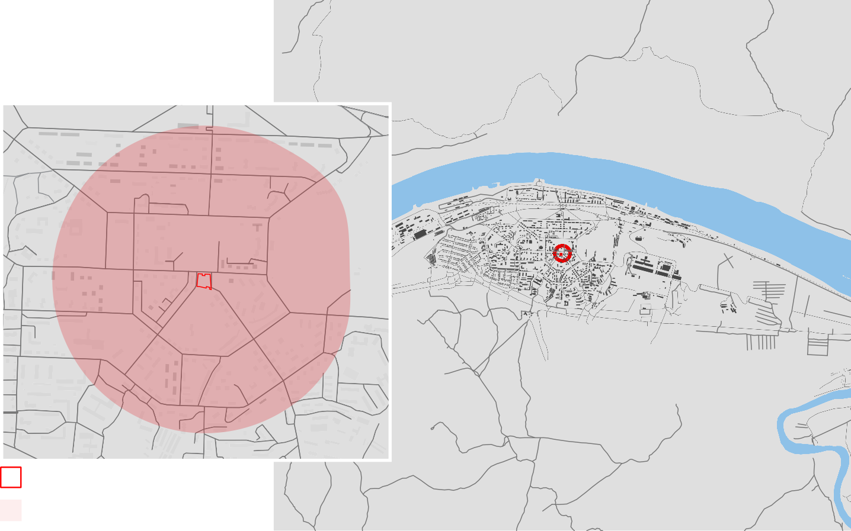
Ситуационный план
Театральная ул.

С территорией проектирования граничат - дорога район- ного значения - улица Бочкина, улицы Патриса Лумумбы, Хулиана Гримау.
Вблизи расположена частная жилая застройка, жилые дома 2-9 этажности, а также в пределах 10 мин пешей доступности объекты социальной инфраструктуры - цер- ковь, детские сады, школы, колледж-интернат олимпий- ского резерва, гидроэнергетический техникум имени А.Е. Бочкина, художественный музей.

Территория проектирования

Радиус пешеходной доступности 600м

Анализ территории

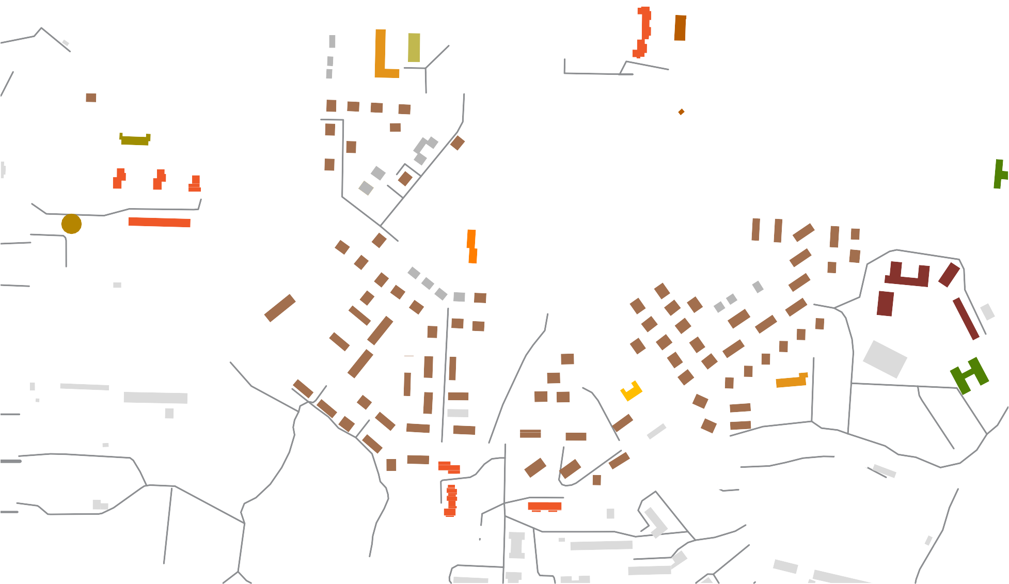Территория проектирования

Жилая застройка 2-3 этажа Жилая застройка 4 этажа
Жилая застройка 5 этажей

Жилая застройка 9 этажей

Административное здание

Производственно- коммунальная зона
Театральная ул.

Частные дома

Детский сад №10, 7, 13, 17, 9

Средняя общеобразовательная школа
№5, гимназия №10, средняя школа
Церковь иконы Божией Матери Знамение Абалакская
- Памятник А.Е. Бочкину
- Мемориальный камень строителям КГЭС Магазин

Банк

- Музей
- Дом культуры

Кафе

Спортивный комплекс, стадион
Дивногорский колледж-интер- нат олимпийского резерва
Гидроэнергетический техникум им. А. Е. Бочкина

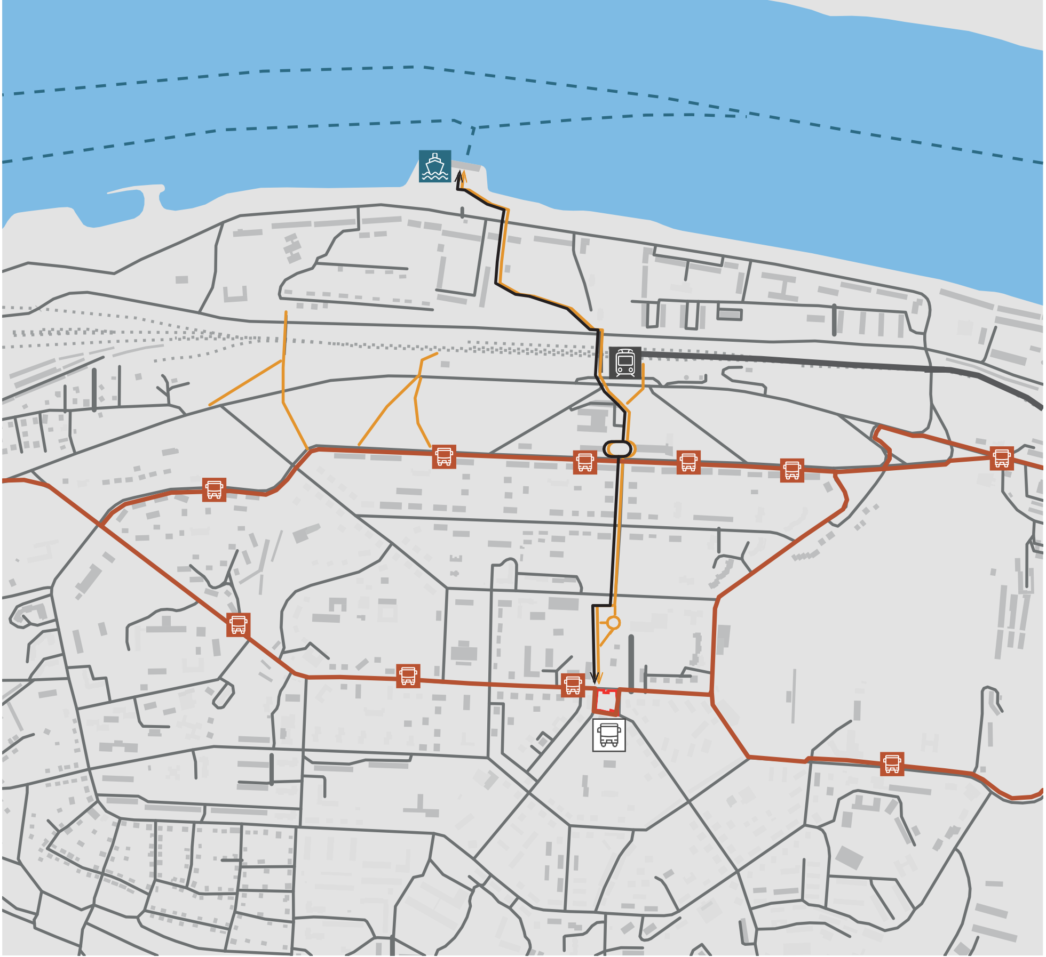

Территория проектирования

Железнодорожная магистраль Пассажирский электропоезд
Маршрут речного транспорта
Маршрут междугороднего транспорта Остановка междугороднего транспорта ЖД вокзал
Автовокзал Пристань
Пешеходные связи Транзитная пешеходная ось

ост. Детский сад
ост. Почта
ост. Комсомольская улица

ост. Стела ост. Администрация
ост. Кинотеатр Юность
ост. Площадь Строителей
ост. Автовокзал Дивногорск
ост. Стадион Спутник
ост. Гидроэнергетический техникум
ост. Саянская улица

Территория проектирования

Пешеходные связи Улично-дорожная сеть

Остановка общественного транспорта

Автовокзал
Театральная ул.

Фотофиксация

Проблемы территории:

- Территория городской площади не вы- полняет функции общественного про- странства

- Памятник строителям г. Дивногорска рас- полагается на парковке

- Внешний вид памятника морально уста- рел, разрушены конструкции основания

- Архитектура зданий создает визуальный шум - цвета фасадов, форма выражает различные архитектурные подходы, еди- ный стиль отсутствует

- Графические носители (вывески, рекла- ма) создают визуальный шум

- Пешеходный переход расположен не в востребованном месте, но отсутствует пе- реход через дорогу в месте необходимом

- Устаревшее состояние МАФов

- Отсутствует центральный перрон для междугородных транспортных средств

- Отсутствует комфортное пространство для ожидания маршрутного транспорта

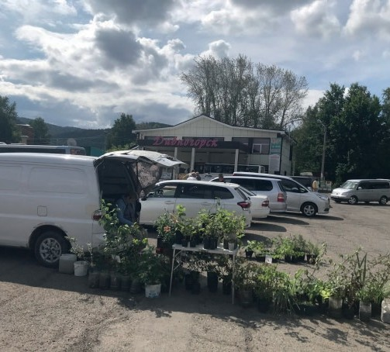
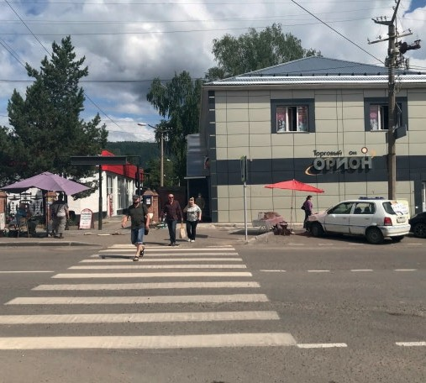
- Сезонная торговля пенсионеров на пар- ковке дискомфортная для торговца и покупателя

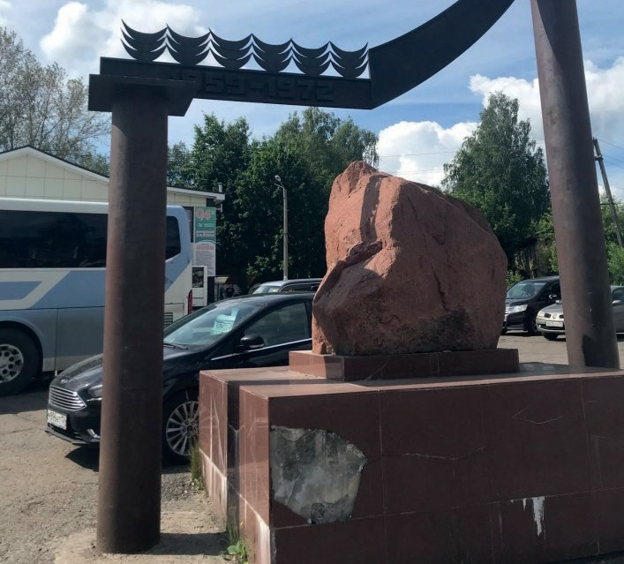
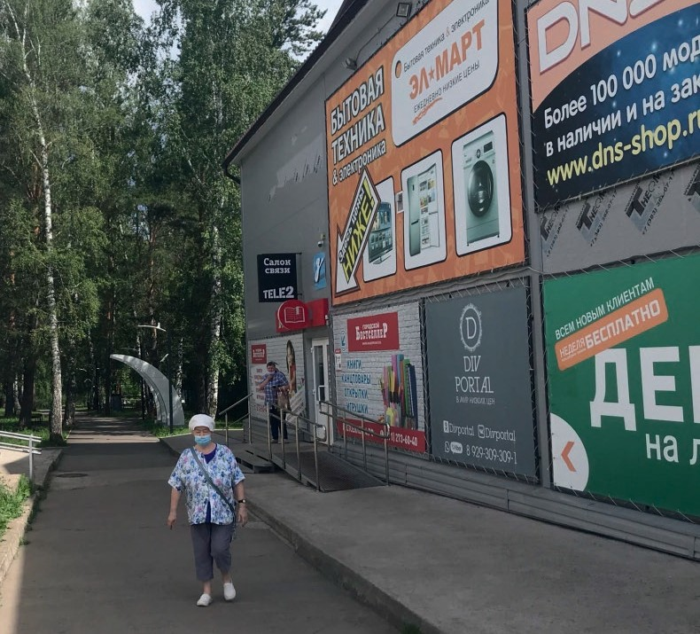
Преимущества территории:

- Историческая ценность места

- Территория в центре города

- Транспортный узел

- В пешеходной доступности благоустроен сквер Бочкина

- Пространство насыщенное торговыми точками

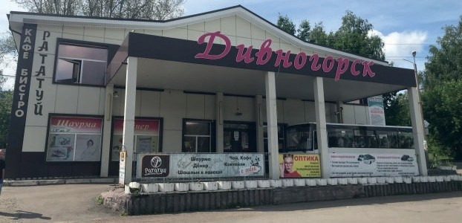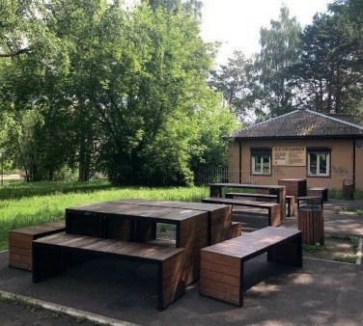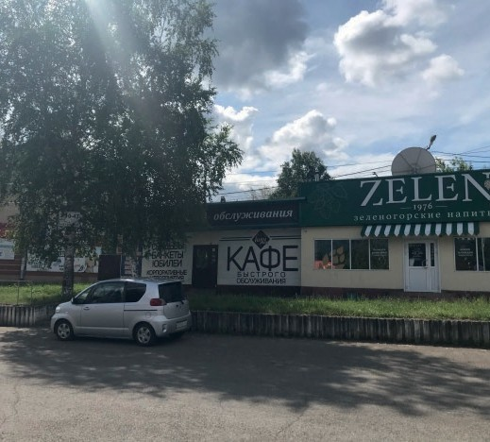

Описание проектных решений

Цель проекта:
Сформировать площадь с функцией центрального городского автовокзала

Задачи проекта:
  - Создать новое общественное пространство с учетом значимости территории –
«Места начала города».
  - Сформировать новую транспортную схему с учетом международного, городско- го общественного транспорта, соблюдая интересы пешеходов и велосипеди- стов, обеспечить безопасность движения.
  - Благоустроить территорию современными материалами.
  - Сформировать единый центр обслуживания пассажиров, гостей города, тури- стов.
  - Обустроить туалеты.
  - Озеленить территорию.
  - Создать систему освещения территории, обеспечить видеонаблюдение.
  - Организовать парковки для легкового транспорта.

Проектное решение:
Учитывая сложившуюся ситуацию на территории, проект решает более глобаль- ную проблему, чем непосредственно благоустройство площади. Анализируя си- туационный план центральной части города, выявлены дополнительные задачи проекта, такие как решение вопроса о стихийной торговле у центрального рынка. Заказчику рекомендован комплексный подход к реализации проекта за счет раз- личных программ.
Одна из глобальных задач проекта – формирование городской площади на месте существующей парковки и модернизация памятного знака строителям города.

Проектом сформирована общественная территория, имеющая функции:
  - городского транспортного узла с перроном
  - пешеходного транзита до торговых центров, общественных пространств горо- да, к железнодорожному вокзалу, причалу и набережной
  - памятный знак строителям города, установленный на территории, в рамках проекта перемещается и включается в ландшафтный комплекс со знаковой табличкой, что восстанавливает его историческую ценность, а модернизация основания камня и информационной таблички организовывает композицию в целостный памятный знак, соответствующий современным требованиям к объ- ектам городской среды, усиливает значимость памятного объекта для города в целом
  - навес над перроном – это одновременно функция навеса и объект малой архи-

тектуры с инженерным оснащением. Размещение элементов освещения, ви- деонаблюдения и аудиосопровождения продиктовано необходимостью много- функционального использования территории. Здесь предполагается проводить мероприятия, посвященные Дню Города, Дню Строителя и другие мероприятия, так как у горожан эта зона ассоциируется с «Местом начала города». Проек- том рекомендована трансляция через аудиосистему гимна города Дивногорска один раз в час. Данная функция позволит усилить значимость площади в имид- живой программе города, придаст романтические и дополнительные эмоцио- нальные впечатления у жителей и туристов.
- проектом предусмотрен уникальный для города объект – столб указатель с рас-
стояниями до основных площадей крупных городов в России, что дополнитель- но усилит значение площади. Данный декоративный функциональный прием носит не только просветительскую задачу, но и может стать местом привлече- ния туристов и фотозоной.

Проект решает проблему отсутствия озеленения в этой части города. Наряду с на- клонными газонами запланирована высадка сосен с высокими декоративными качествами. Общая цветовая гамма проекта сдержанная, применены природные цветовые значения, поддерживающие дизайн существующих объектов благоу- стройства, реализованных в последние годы.

Проект предусматривает изменения образа площади в целом, включая качества наружной рекламы, размещенной на прилегающих к площади фасадах зданий, что в целом должно привести к изменению на положительный архитектурный об- раз города.

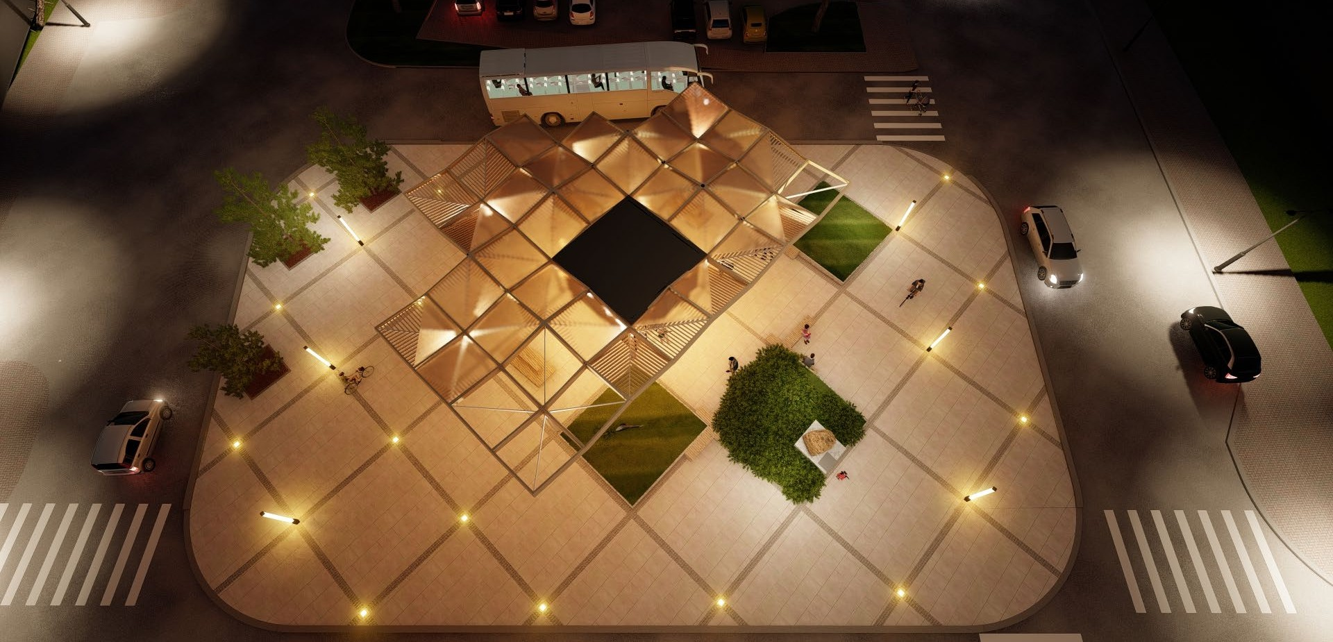

Схема планировочной организации участка (генплан)

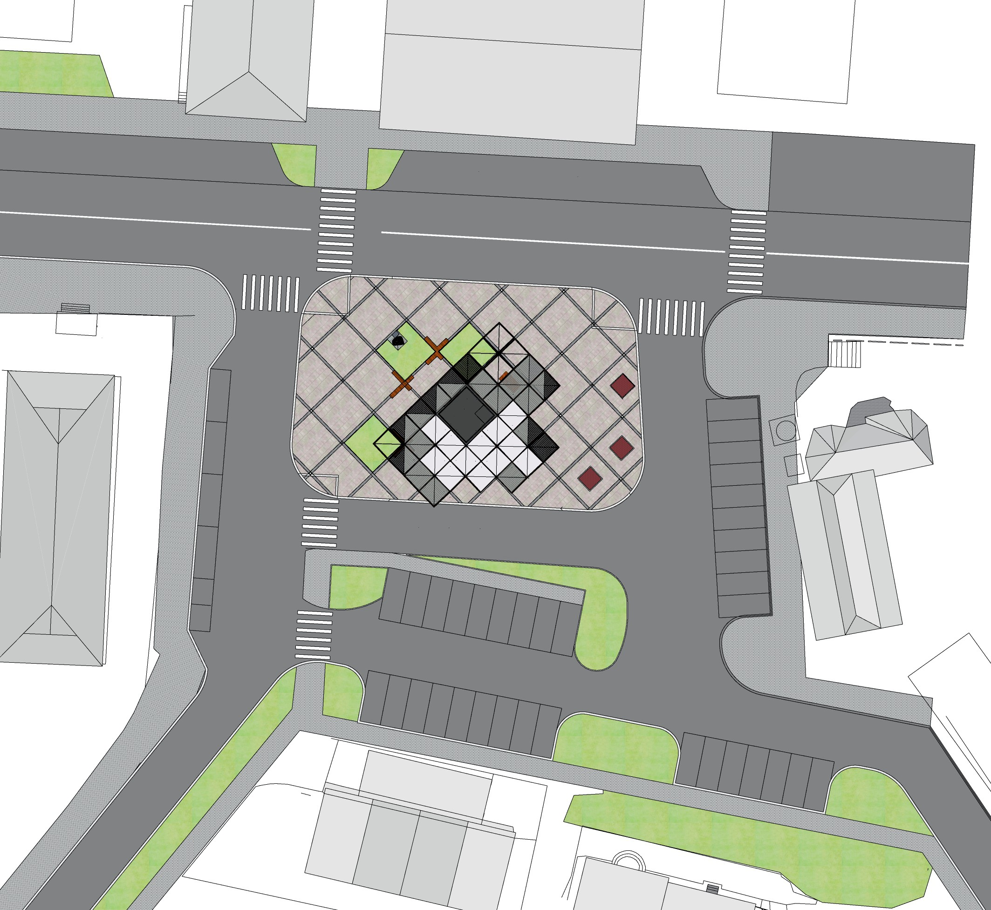S Земельного участка
4
4
ТЦ «Союз»
4
магазин «Удачник»
5
5
3
2
1
5
5
4
5
5
5
ТЦ «Дивногорск»
4
4
Кафе
6
ТЭП

2702 м2
S Благоустройства

1007 м2
S Покрытий и мощения

962 м2
S Озеленения

70 м2
1
Перрон

Павильон
2

Мемориальный камень
3

Точка торговли
4

Парковка
5

Городская площадь
6

Схема функционального зонирования

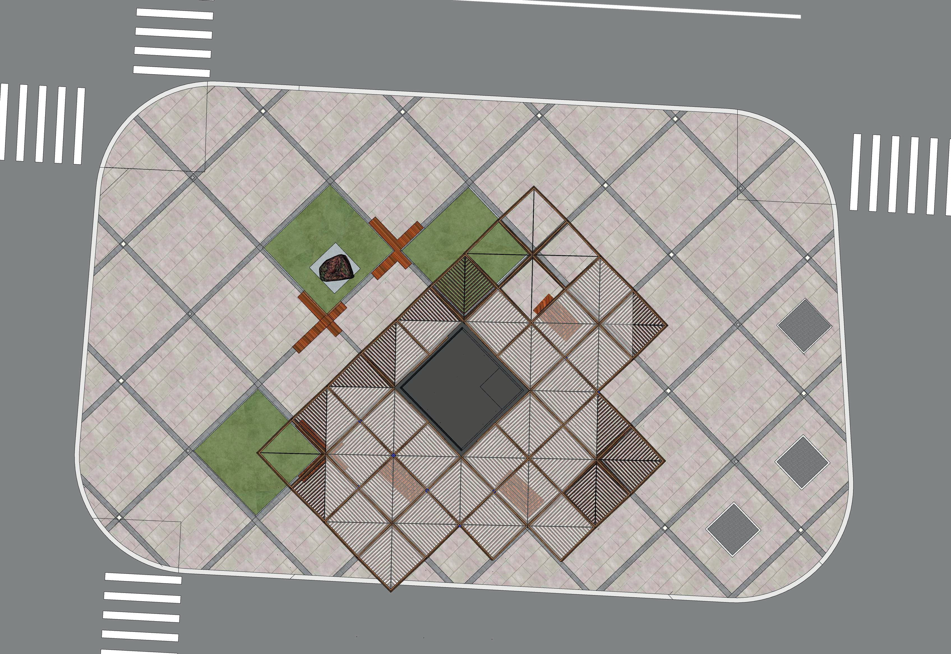Перрон
3
4
4
6
4
7
2
5
4
6
4
4
1
1
2

Павильон
- касса продажи билетов
- w/c
- обогрев, кофе, перекус

Мемориальный камень
3

Скамейки
4

Лужайка для отдыха
5

Навес
6

Столб с указателями
7

Схема транспортно-пешеходной организации территории

Остановка общественного транспорта

Парковка для транспорта до 2,5 т 54 парковочных мест
P
Р
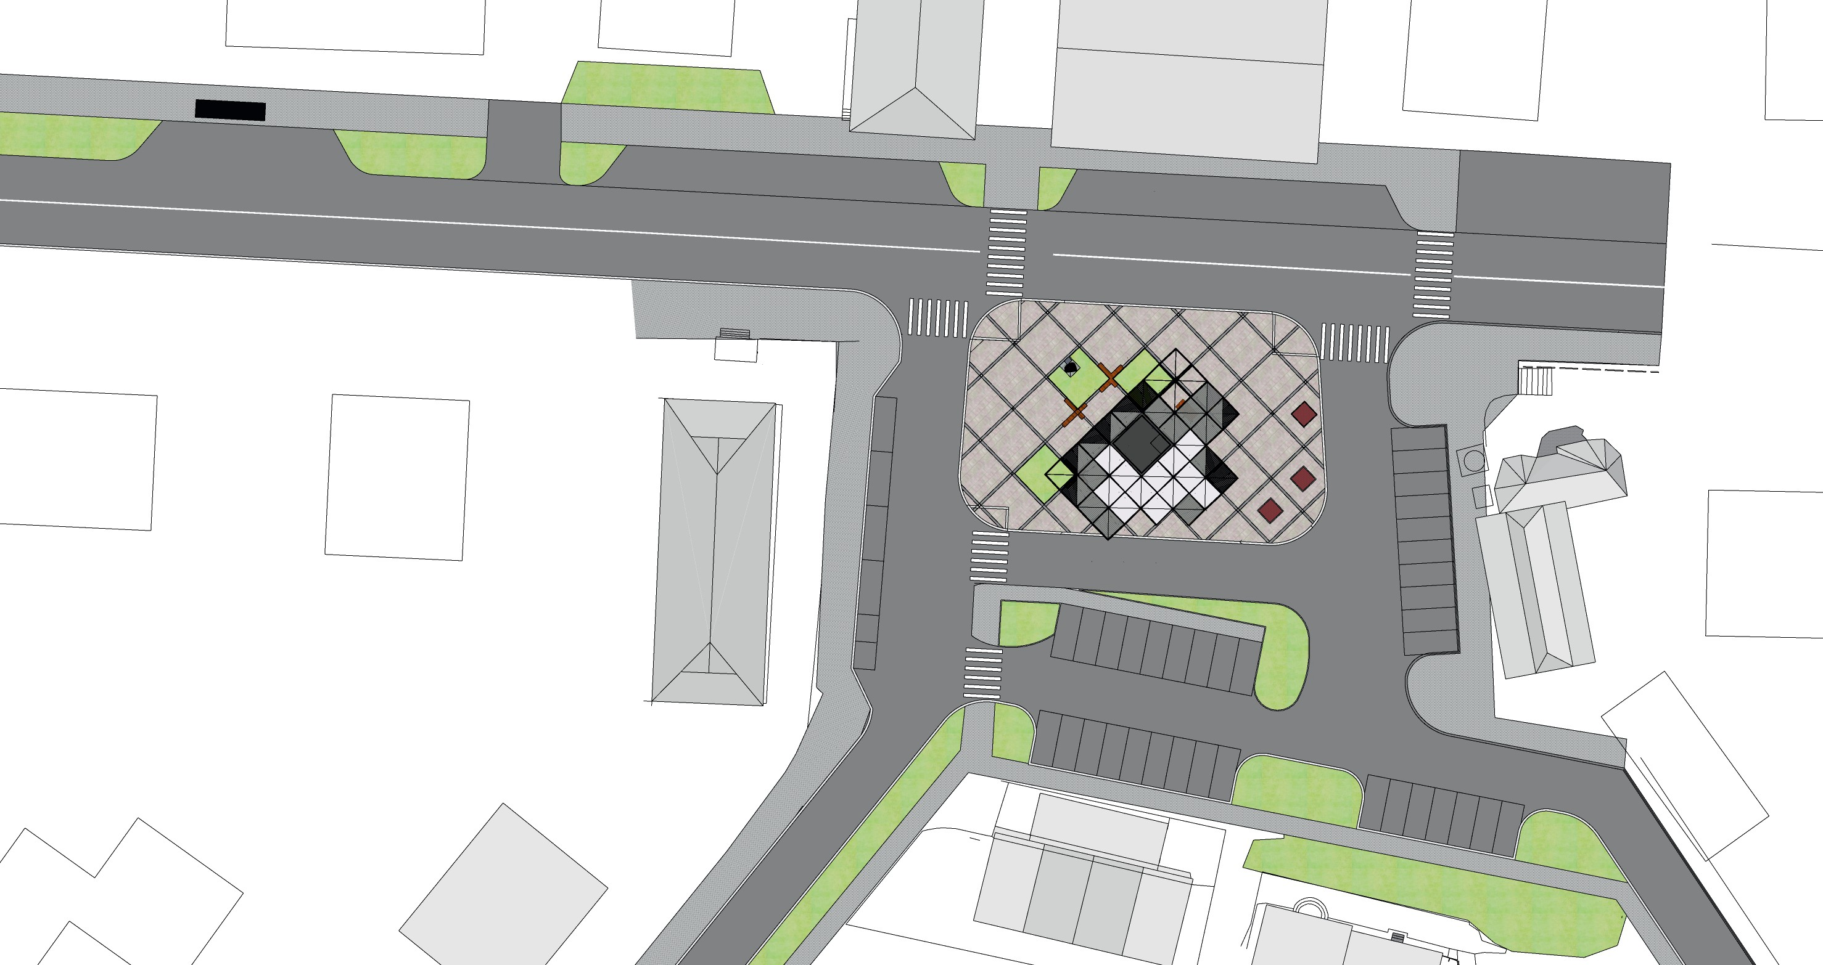5 парковочных мест для инвалидов
Движение общественного транспорта через перрон

Движение общественного транспорта
Движение пешеходов Движение автомобилей
Дорожный знак «Пешеходный переход»

ТЦ «Союз»

Р Р
магазин «Удачник»

Р Р

Р

Р
Р

ТЦ «Дивногорск»

Кафе

Схема покрытий, озеленения
Рулонный газон
1

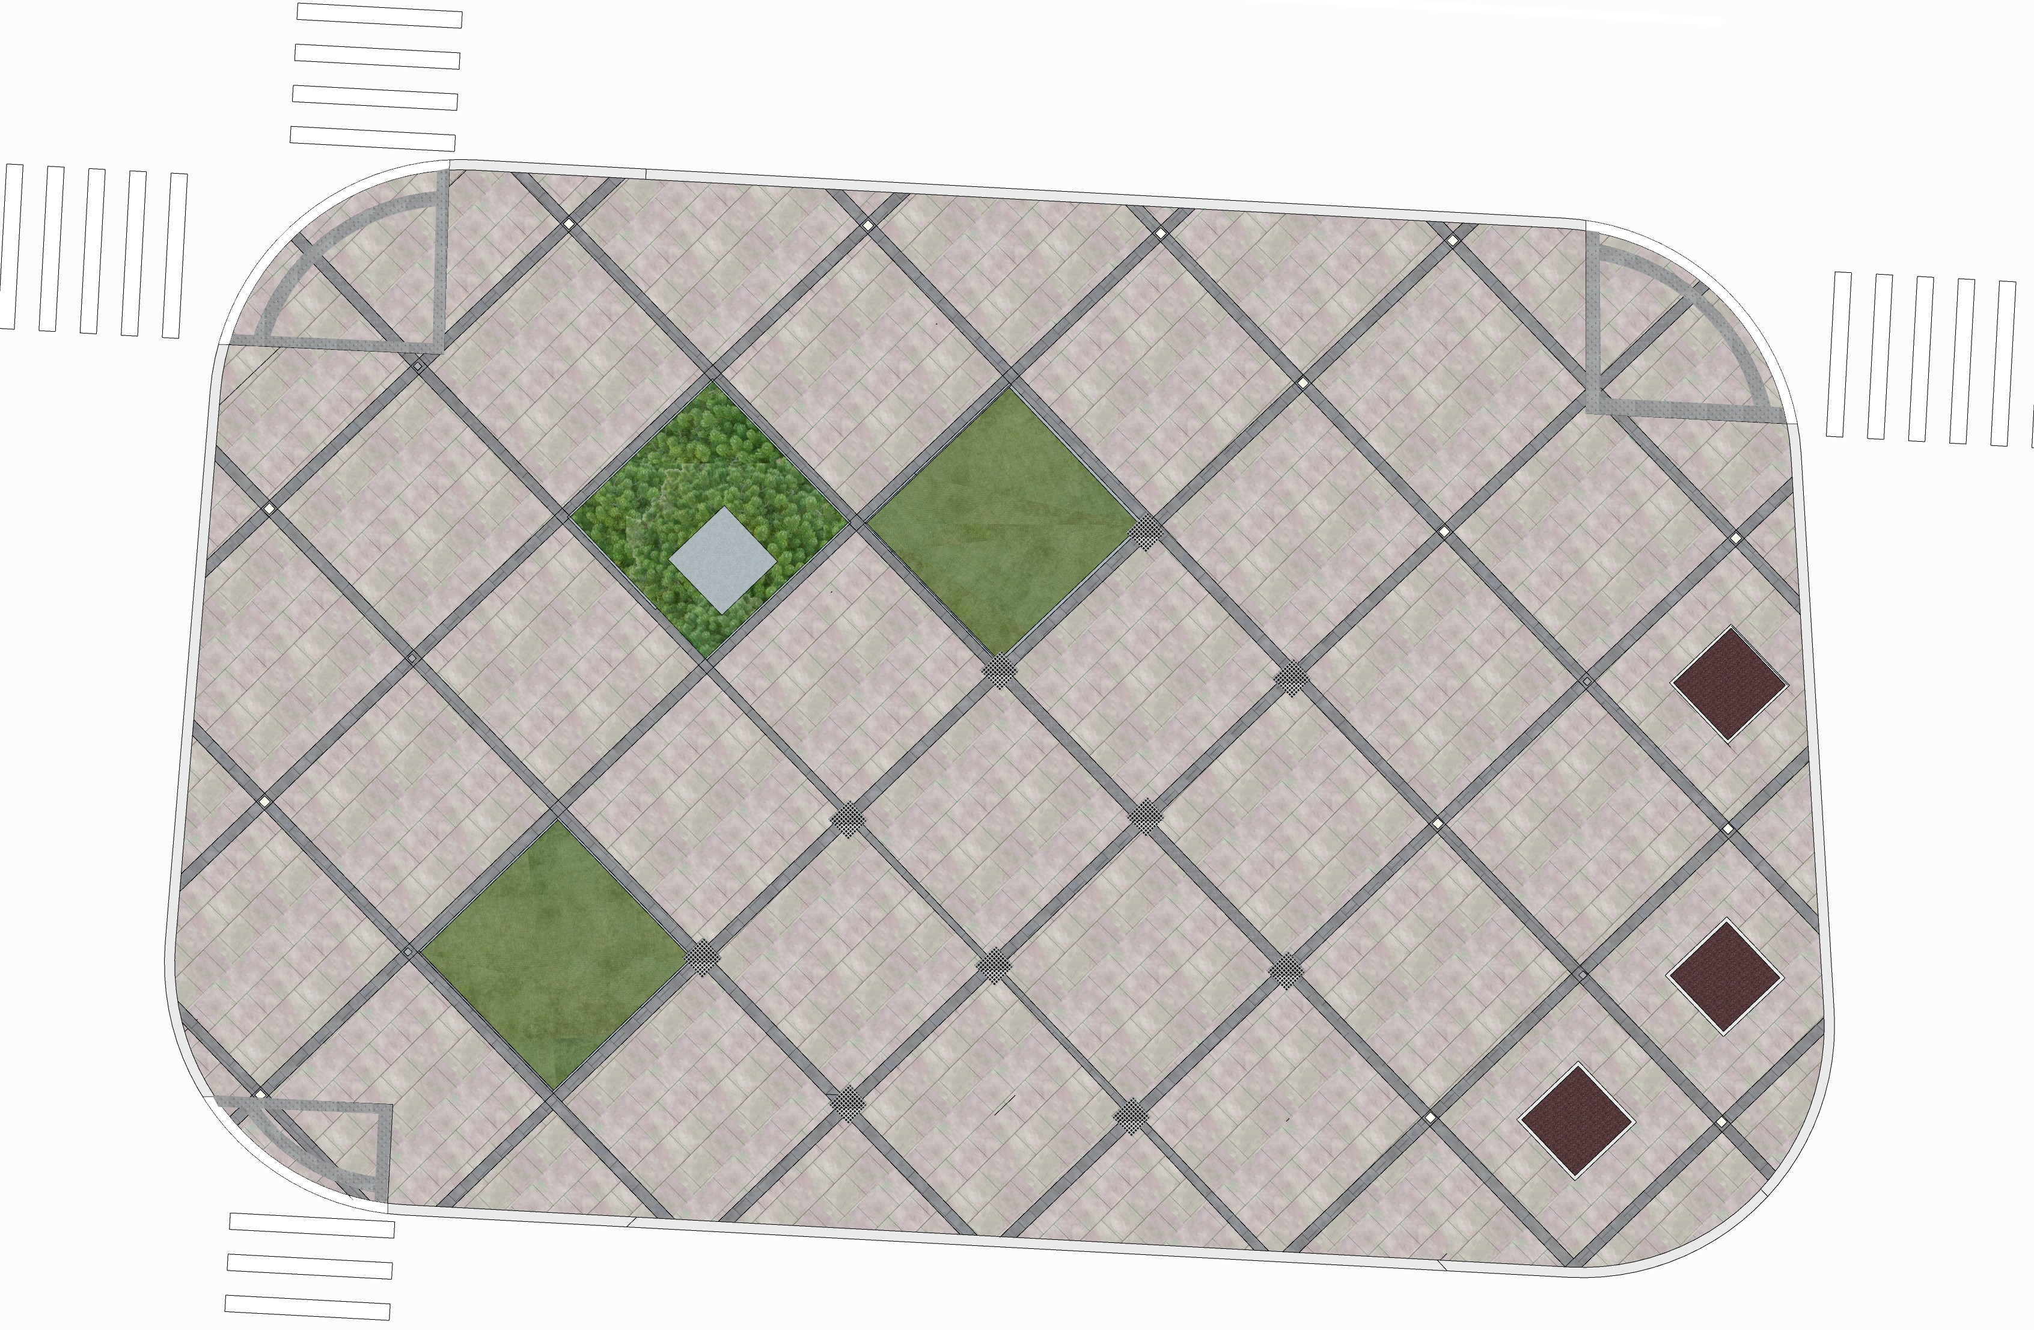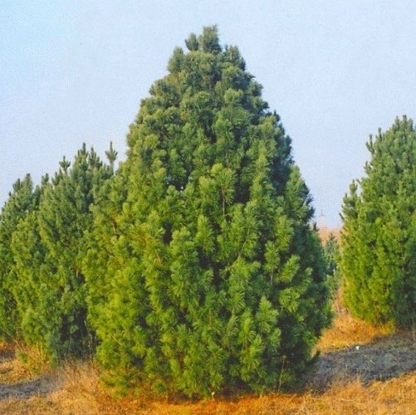70 м2
7
2
6
6
9
5
6
1
4
8
7
9
5
9
Сосна сибирская, сосна кедровая сибирская
3 шт.
Решетка ливневой кана- лизации
48 м.п.
5
9
3
1
7

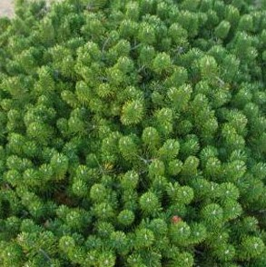Клумба с горной сосной
2

15 шт.

Тротуарная плитка Тип 1
3

788 м2

Тротуарная плитка Тип 2
4

102 м2

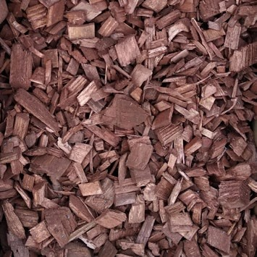Щепа деревянная
5

11 м2

Бетонные конструкции газона 3 шт.
6

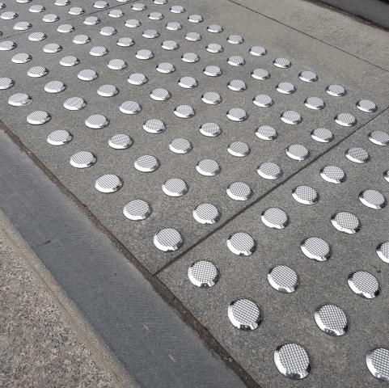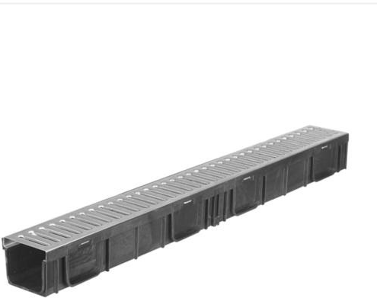Тактильные элементы
7
8
10 м2

Схема инженерного оснащения территории

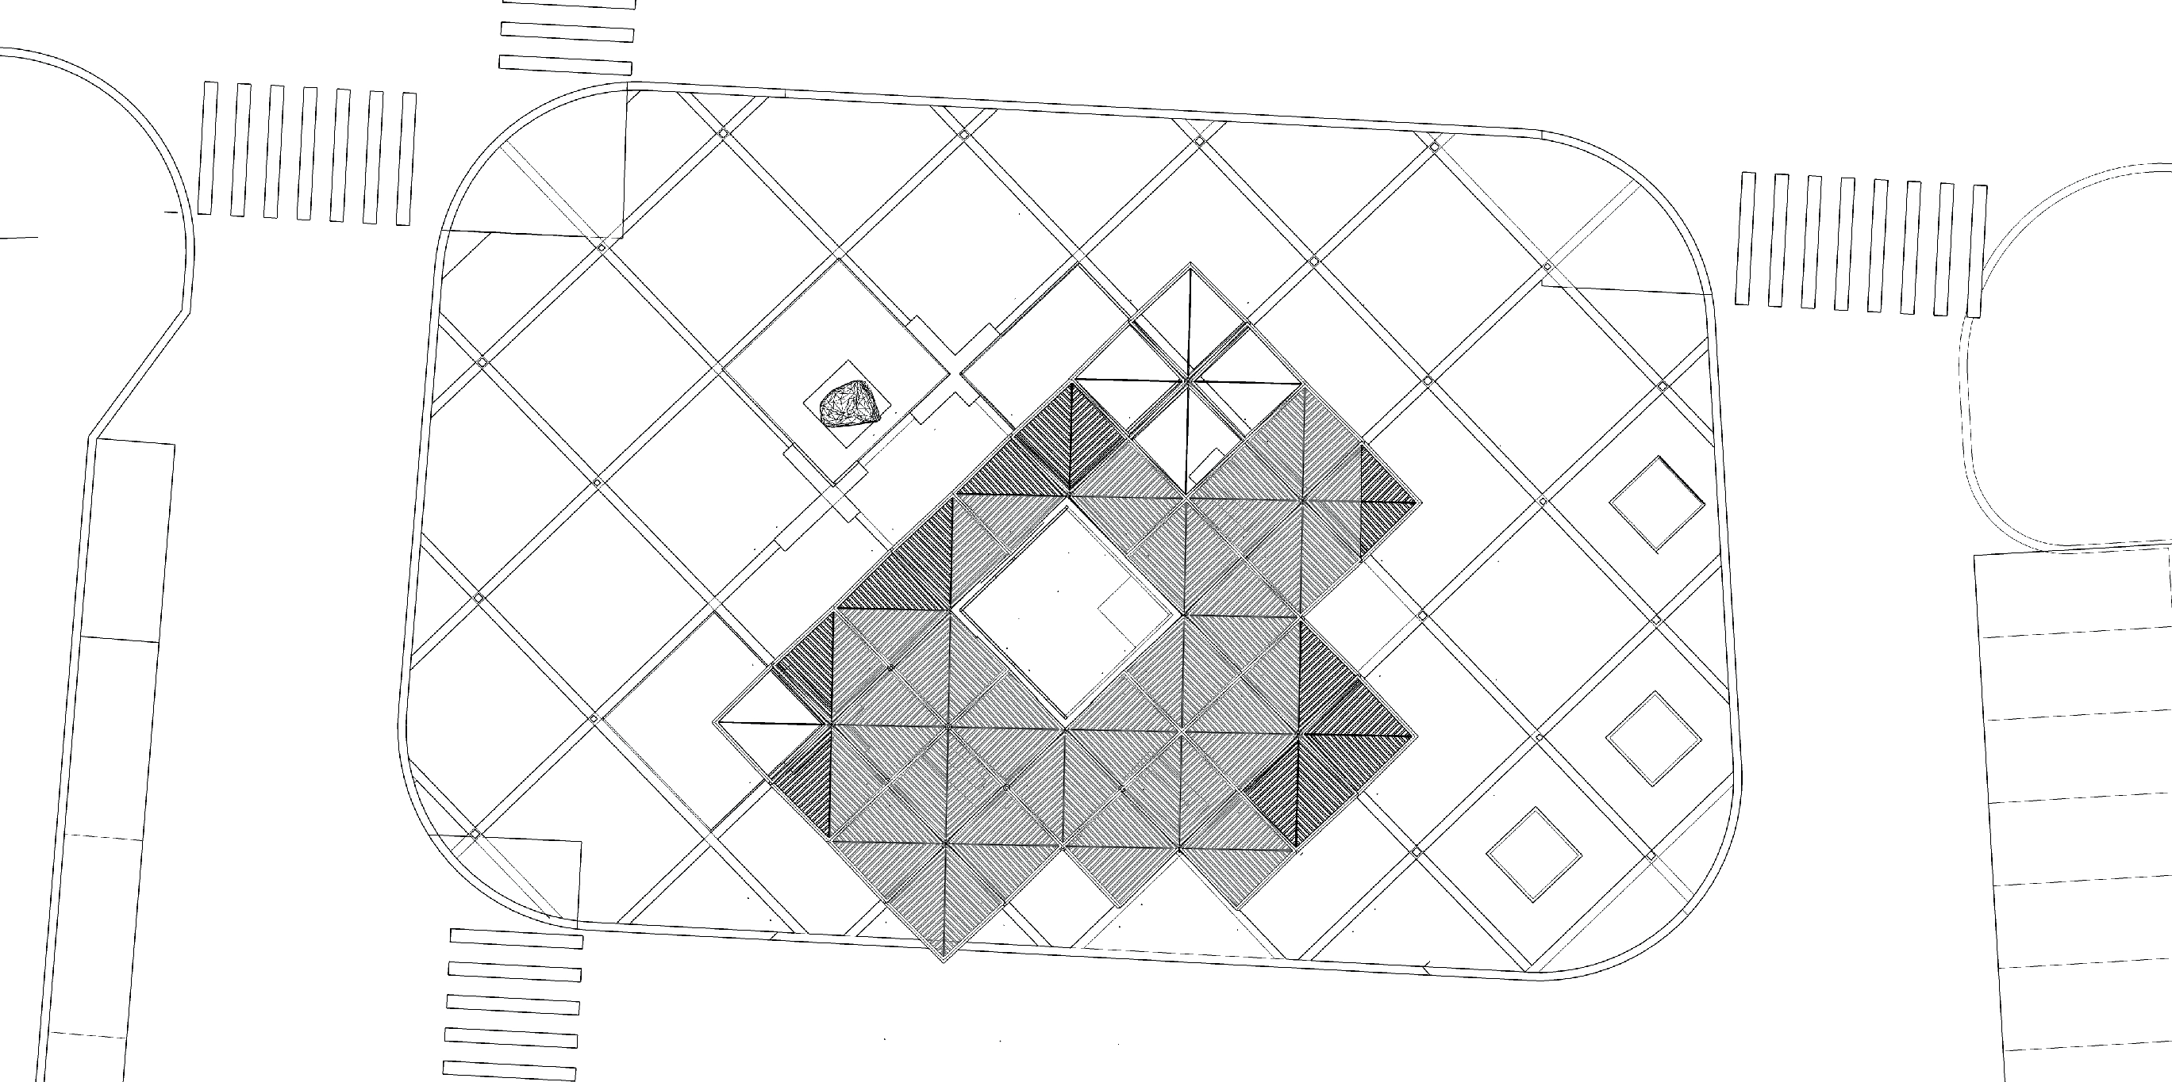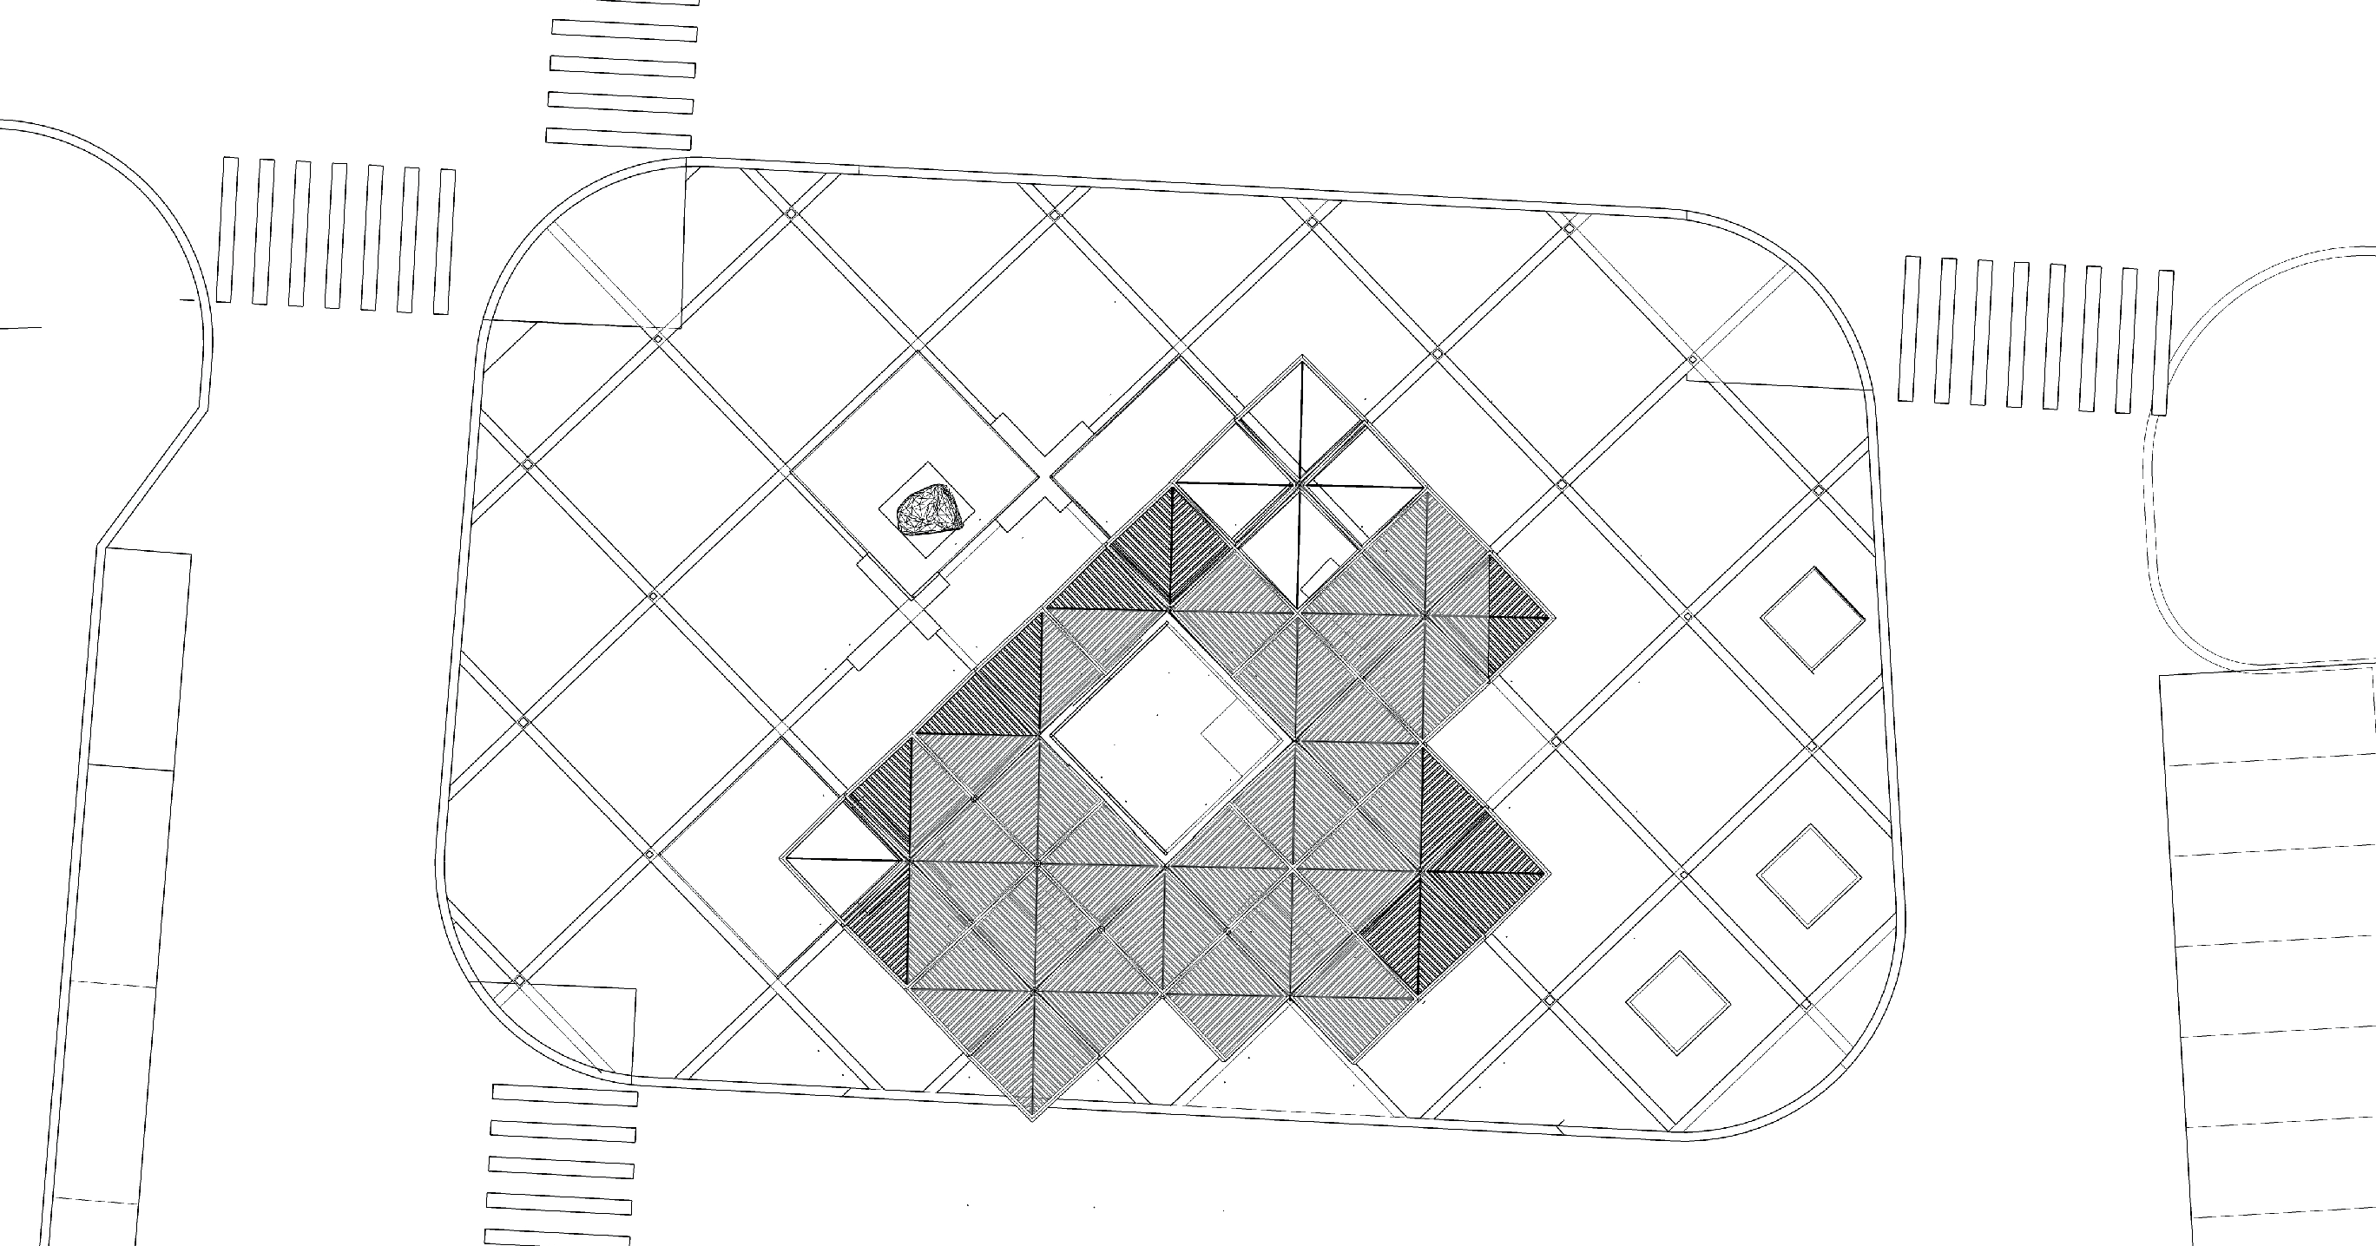Функциональный и декоративный свет, аудио сопровождение, видеонаблюдение

Функциональное освещение

Прожектор для освещения перрона

Интерьерное освщение
1 2
Уличный светильник

Декоративное освещение 2
Ландшафтная подсветка 1

2
Светильник встроенный в брусчатку

Подсветка навеса

Боллард
Светильник встраиваемый в покрытие

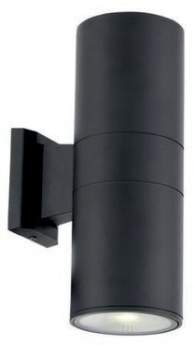
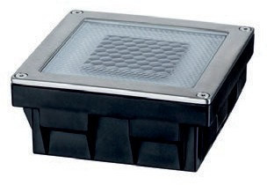
Светильник
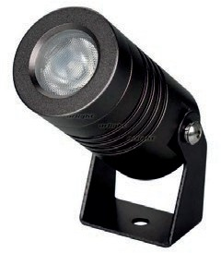
Прожектор

Аудио-система
Встраиваемая колонка направлен- ного звучания с управлением из многофункционального павильона
1

Видеонаблюдение
2

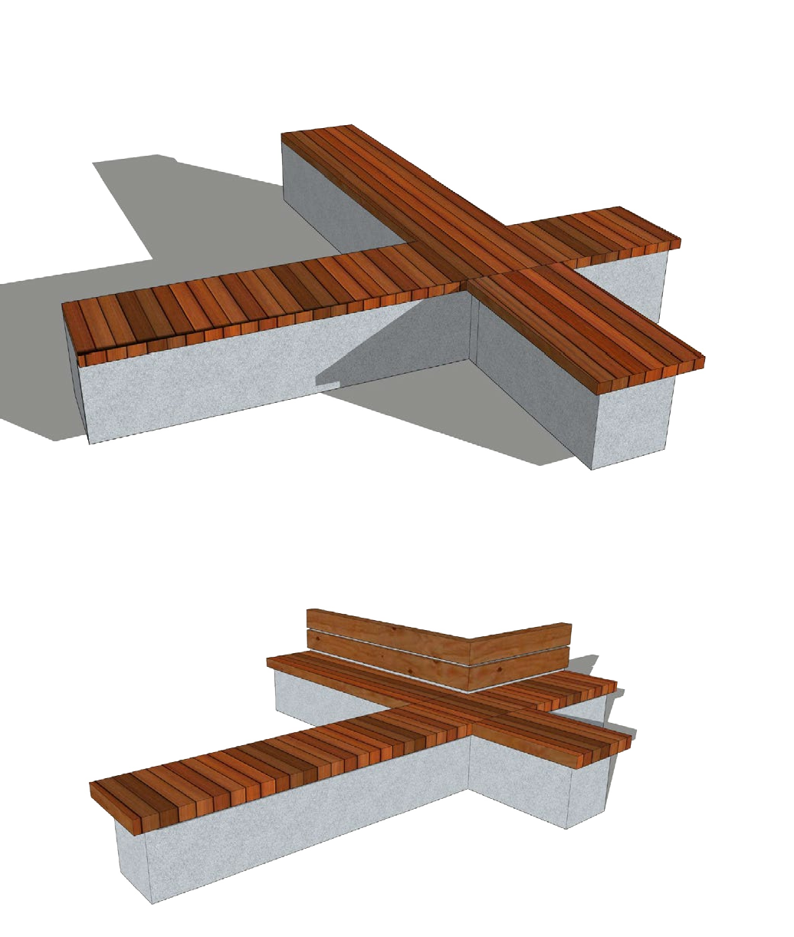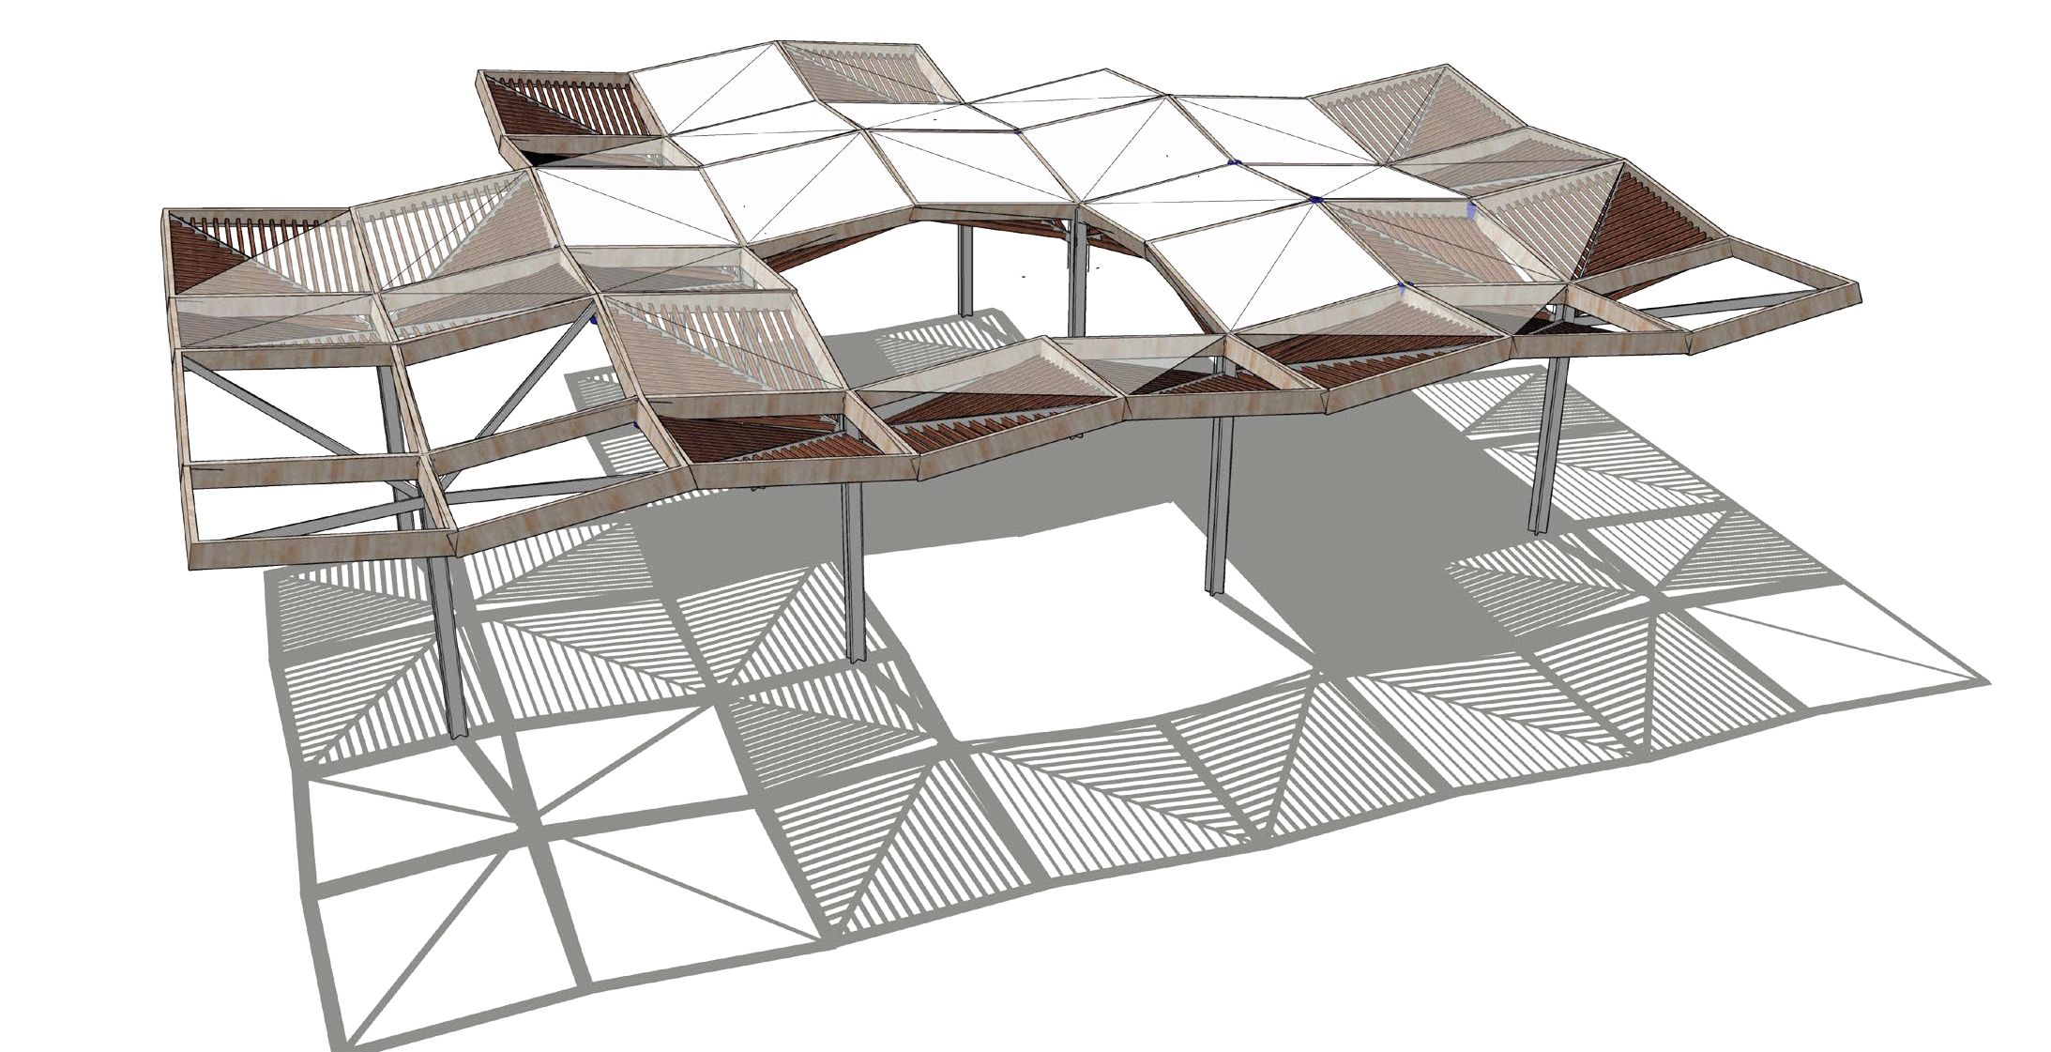Схема расстановки МАФ
1. Навес 1 шт.
2. Скамейка многосторонняя 2 шт.
5. Многофункциональный павильон
Модуль WC, единый билетный центр, турист- ско-информационный центр, кофе-поинт
3. Скамейка многосторонняя со спинкой 1 шт.

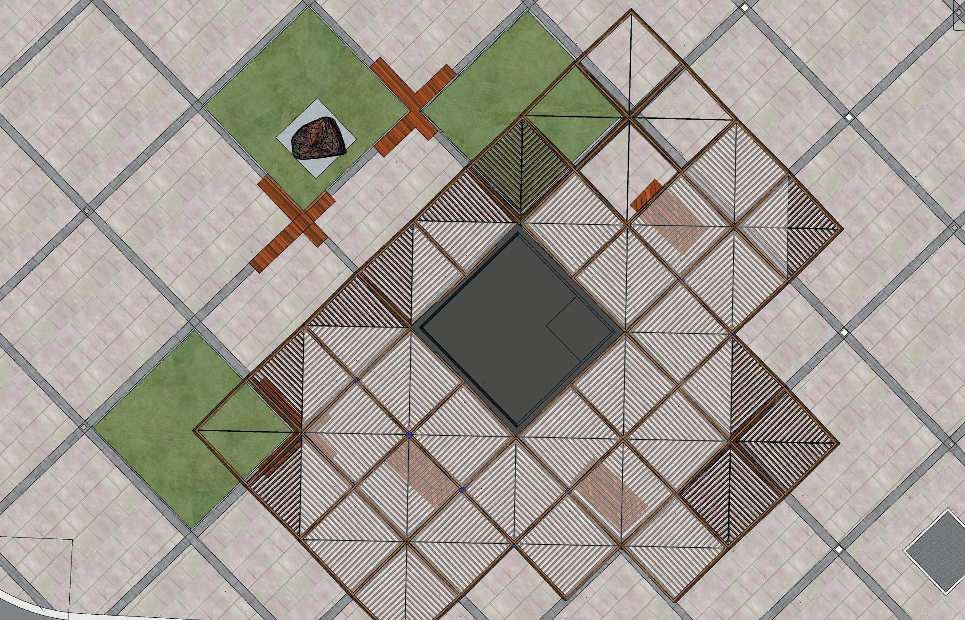
2
6
3
4
7
5
6
1
2
6
4
4
6

4. Скамейка двухторонняя 3 шт.

Планировочное решение

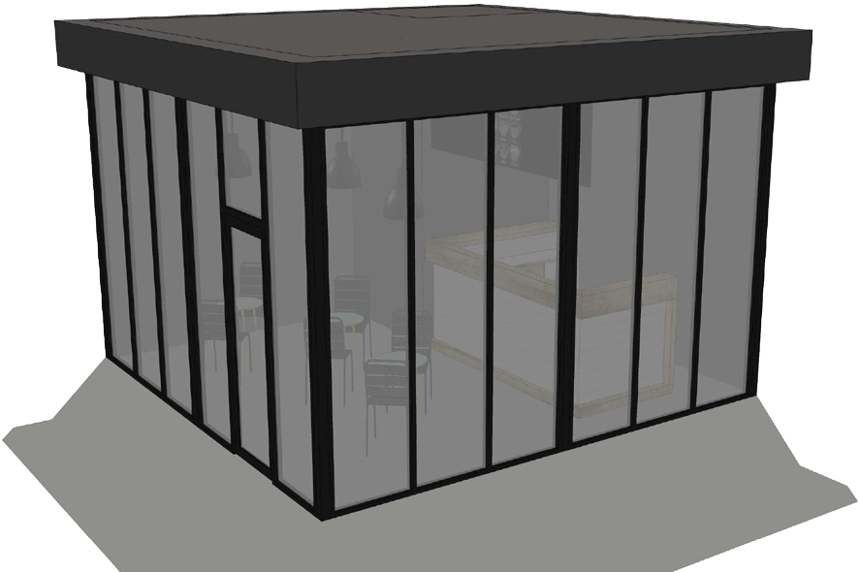
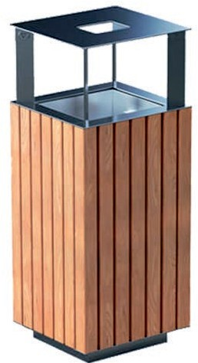
- 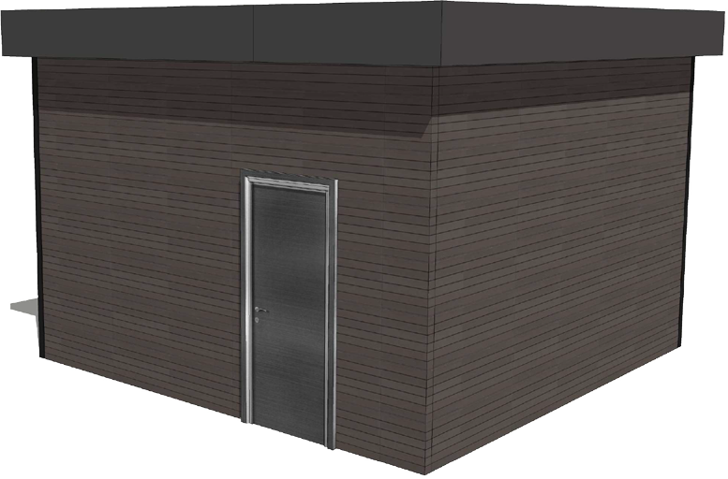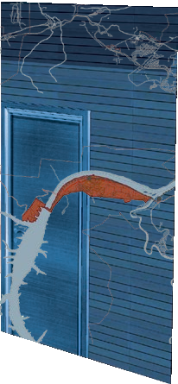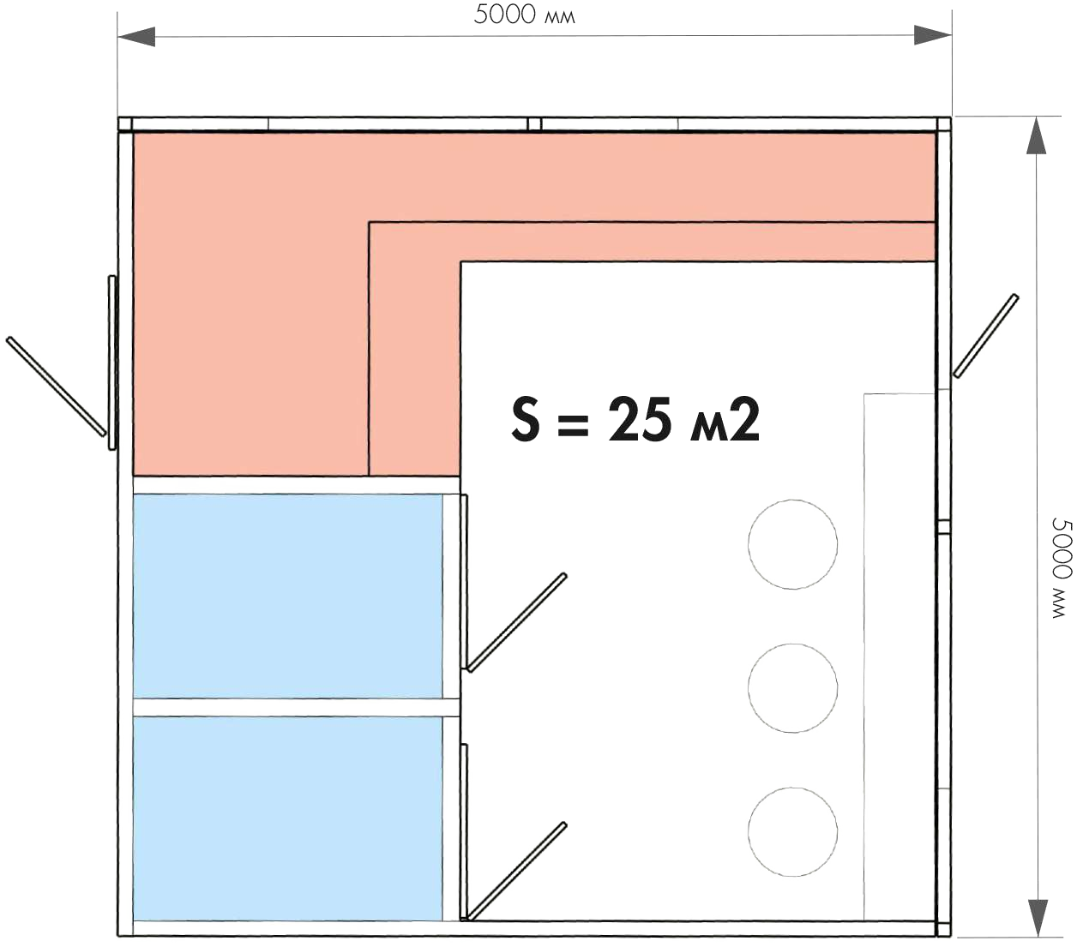Урна 4 шт.
WC
WC
Единый билетный центр

Кофе-поинт
- Столб с указателями

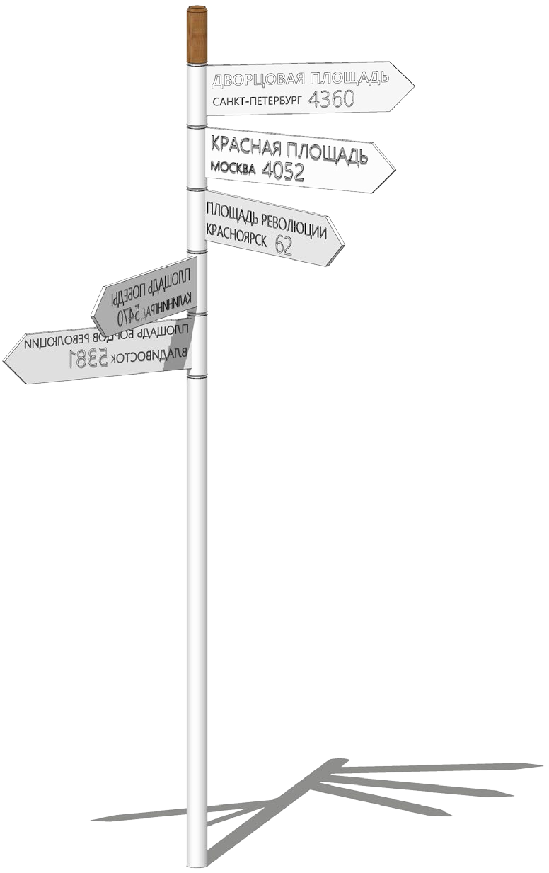

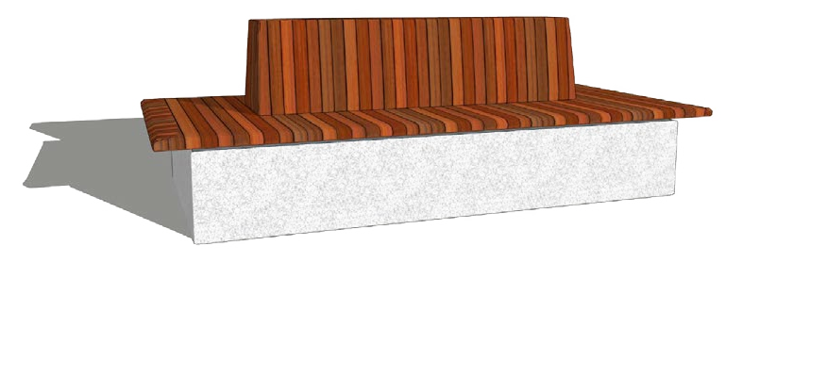

Объект индивидуального изготовления

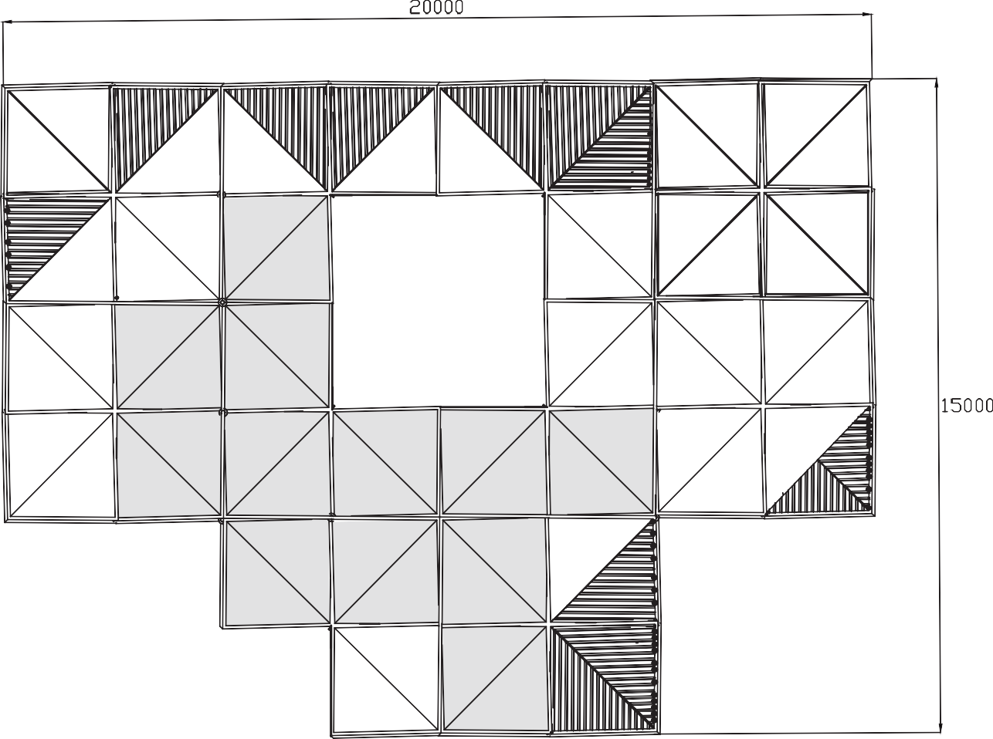
Навес

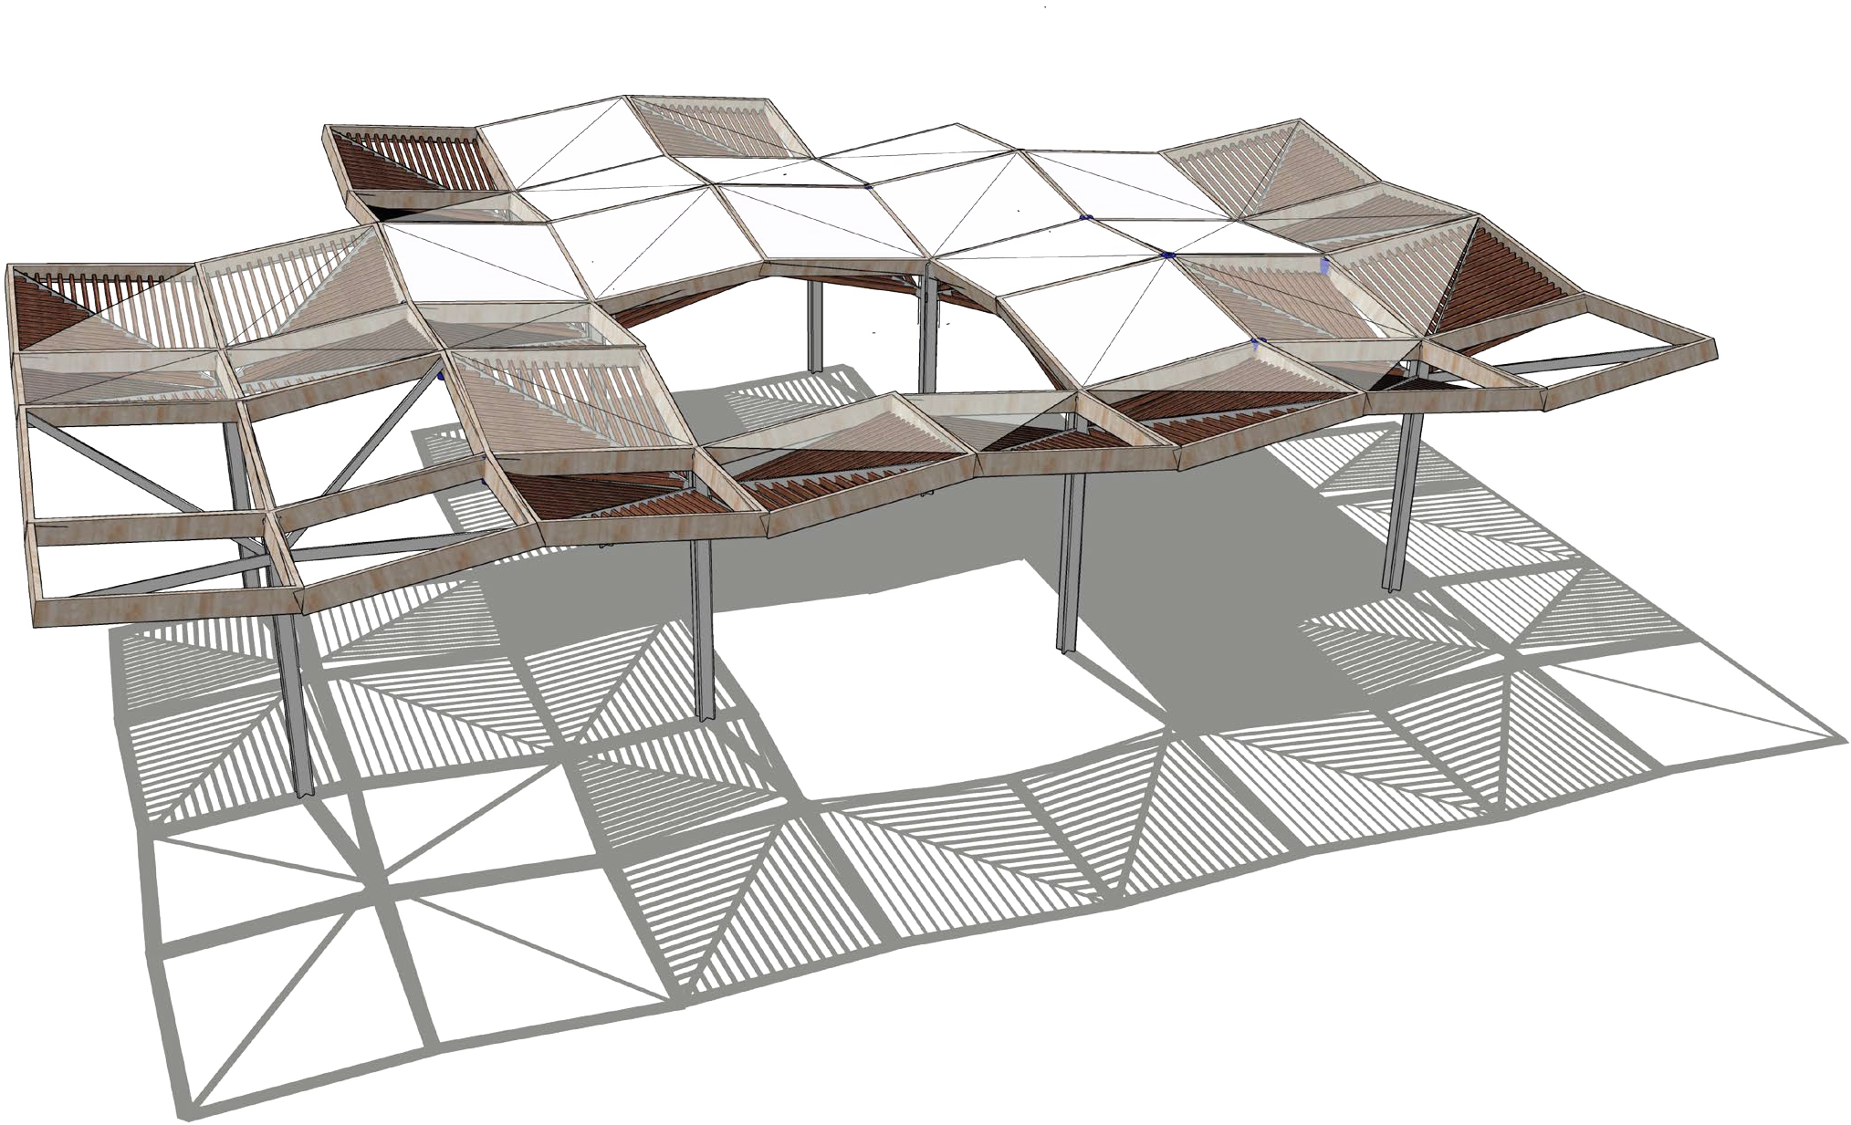
Секции навеса оснащаются кровельными элементами из фасонного металла с системой водосбора через столбы - опоры. Водоотведение из кровли навеса осу- ществляется через систему водоприемных лотков с решетками интегрированны- ми в брусчатое покрытие.
Работы по обустройству глухих элементов навеса осуществляются комплексно со строительсвтвом нестационарного объекта - павильона.
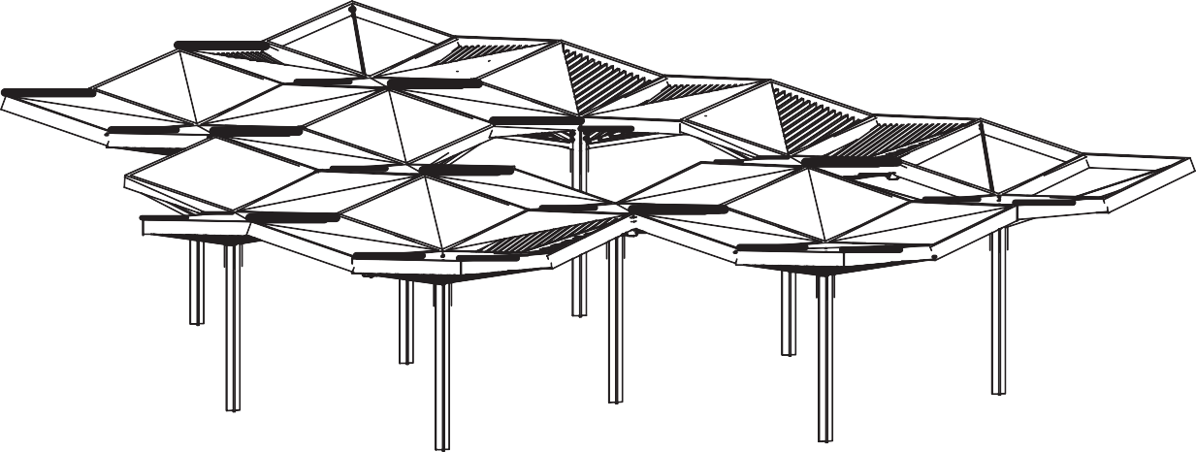
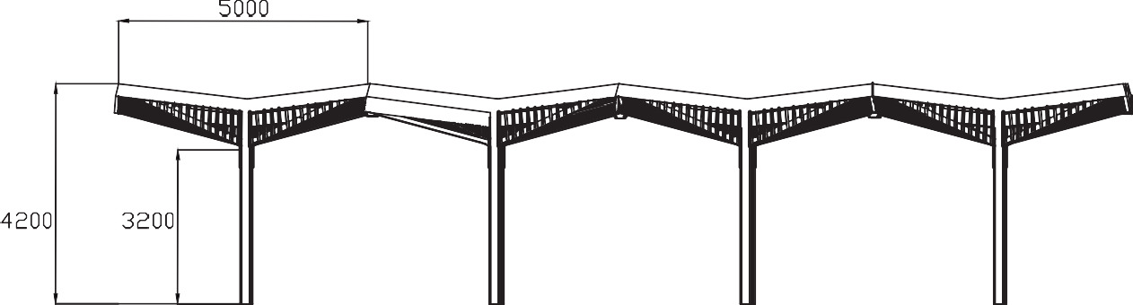

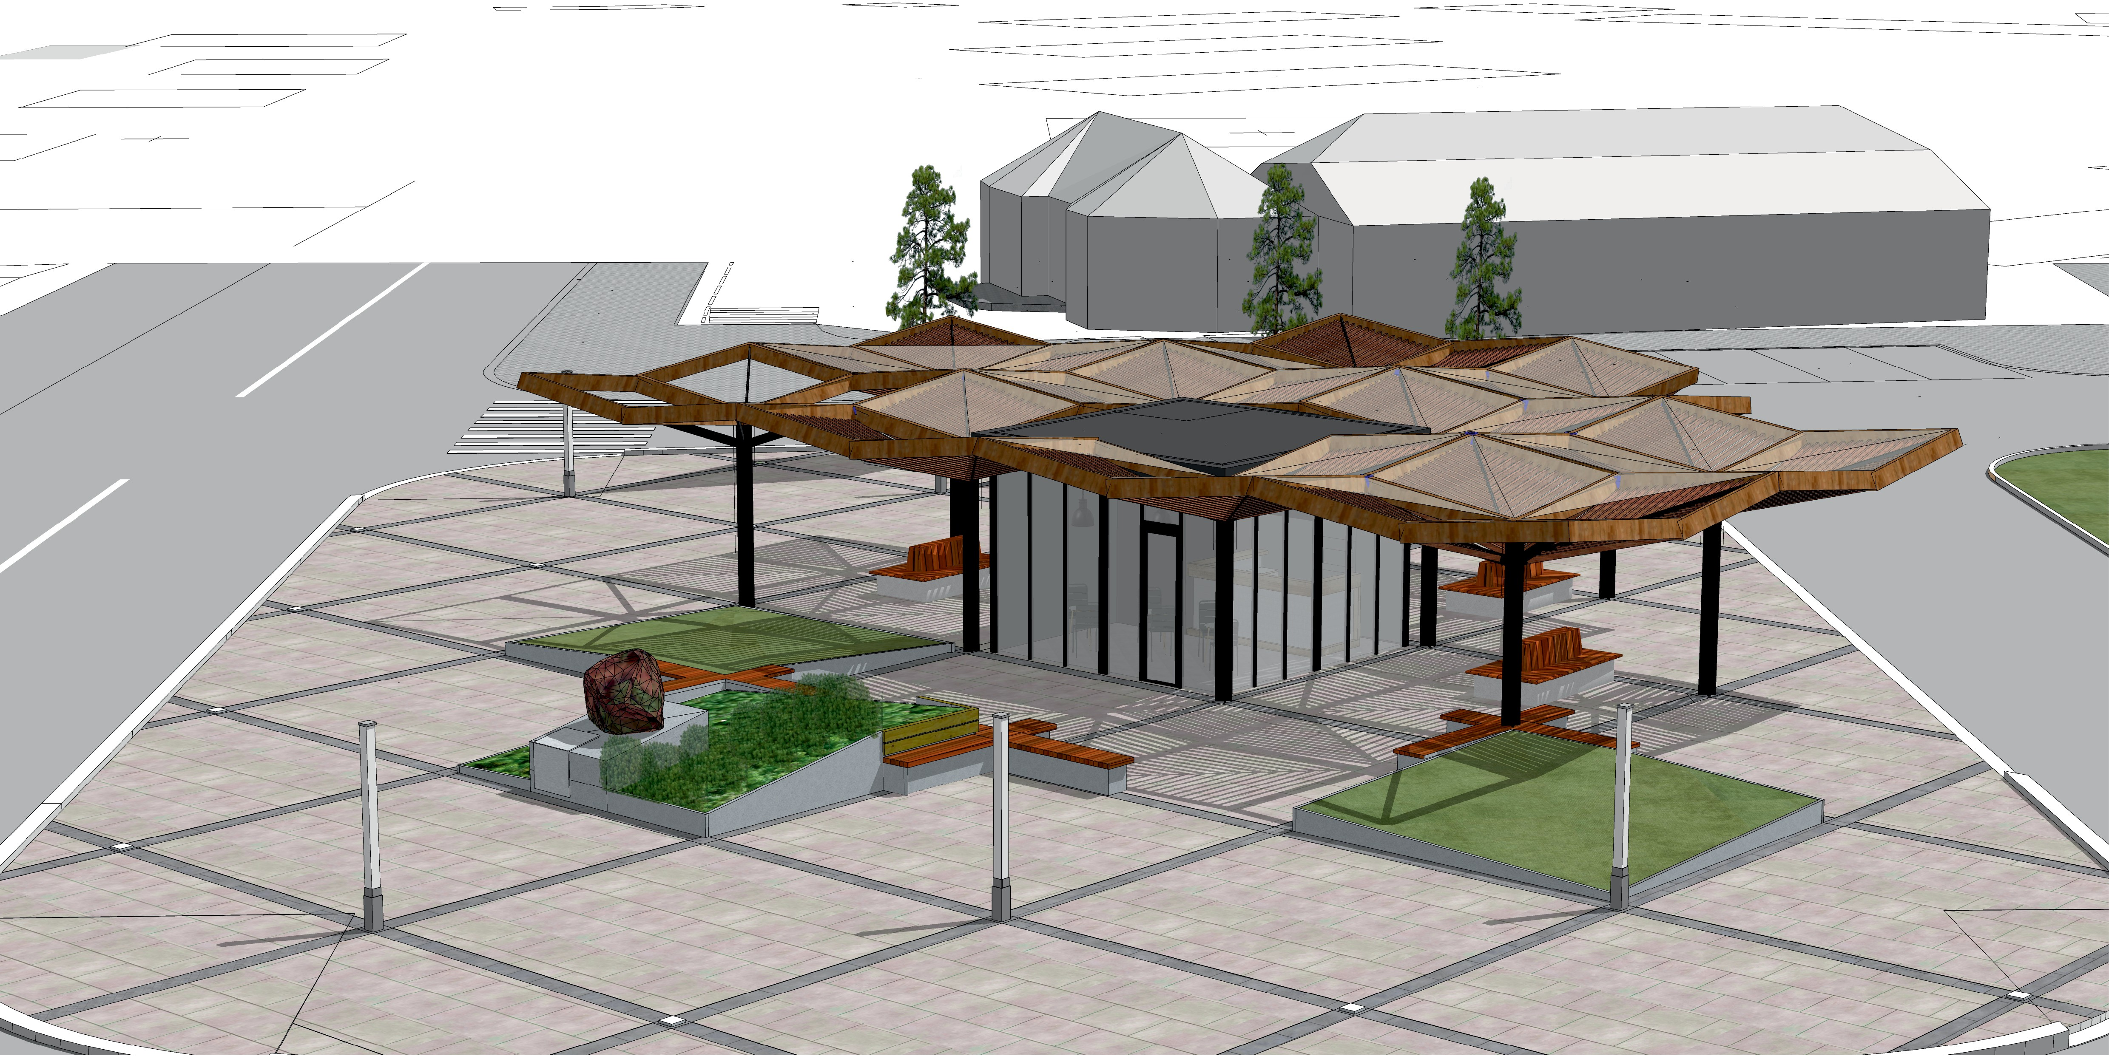

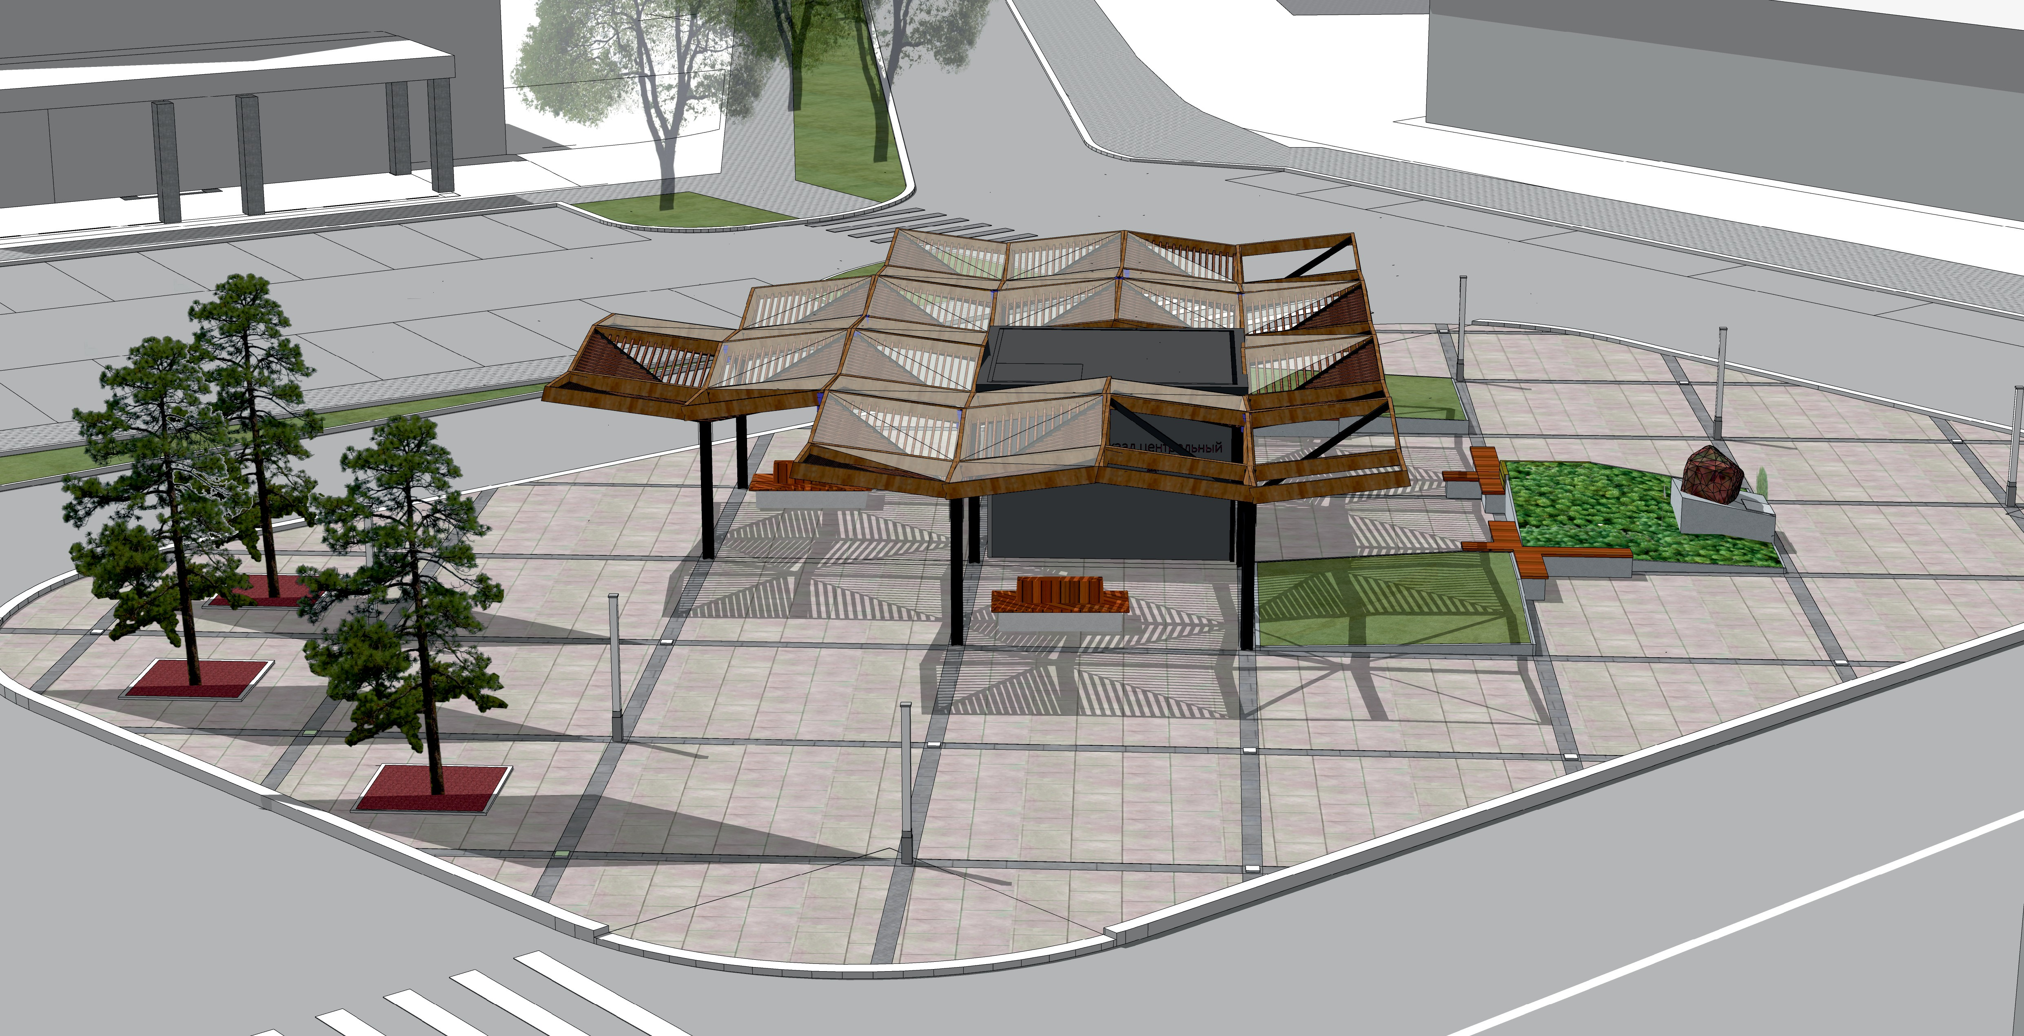

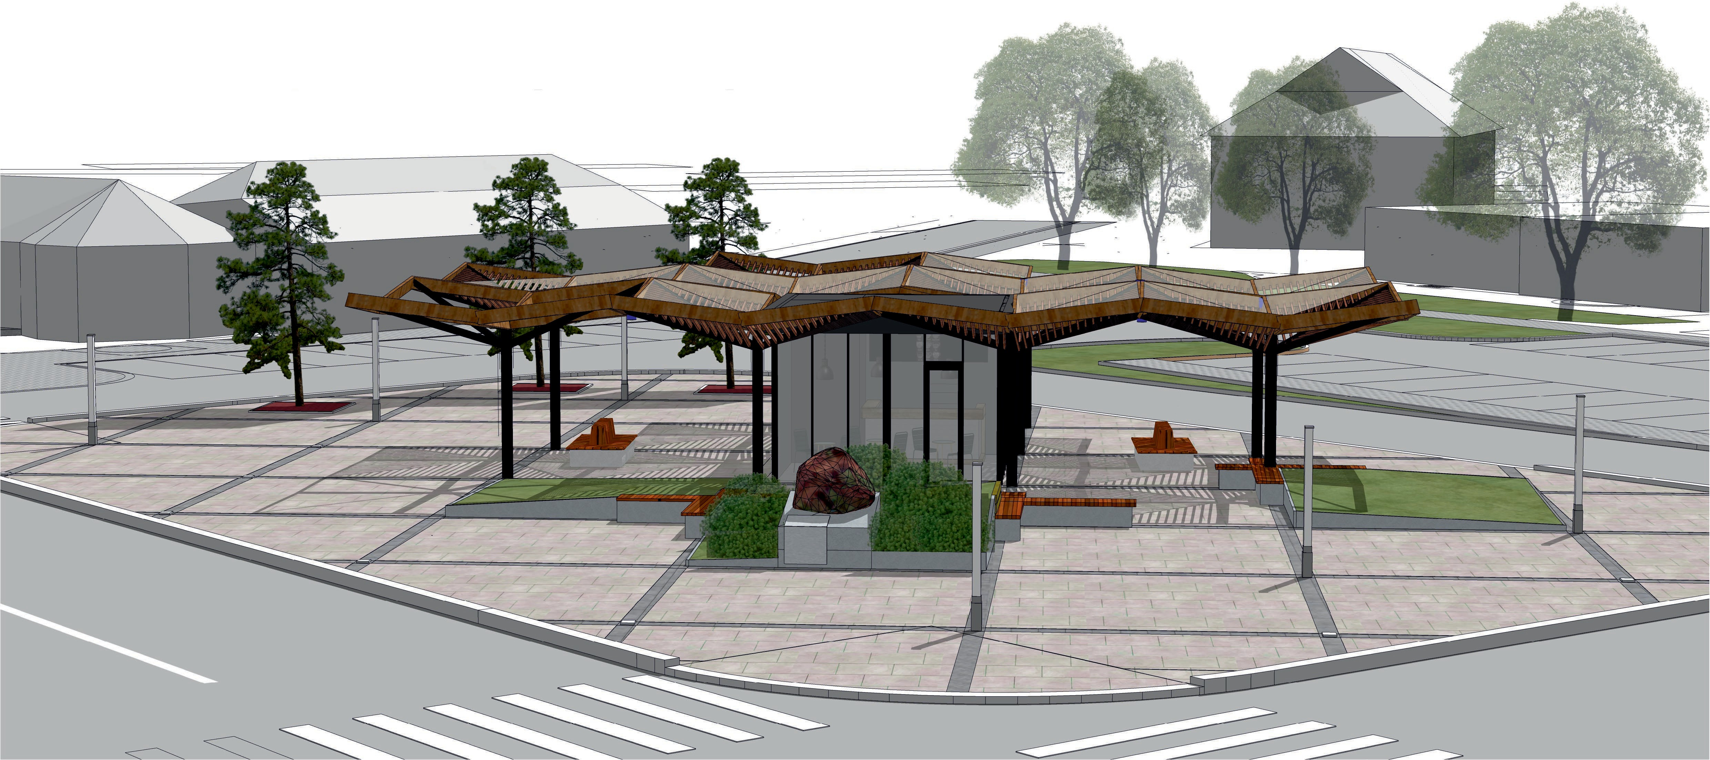

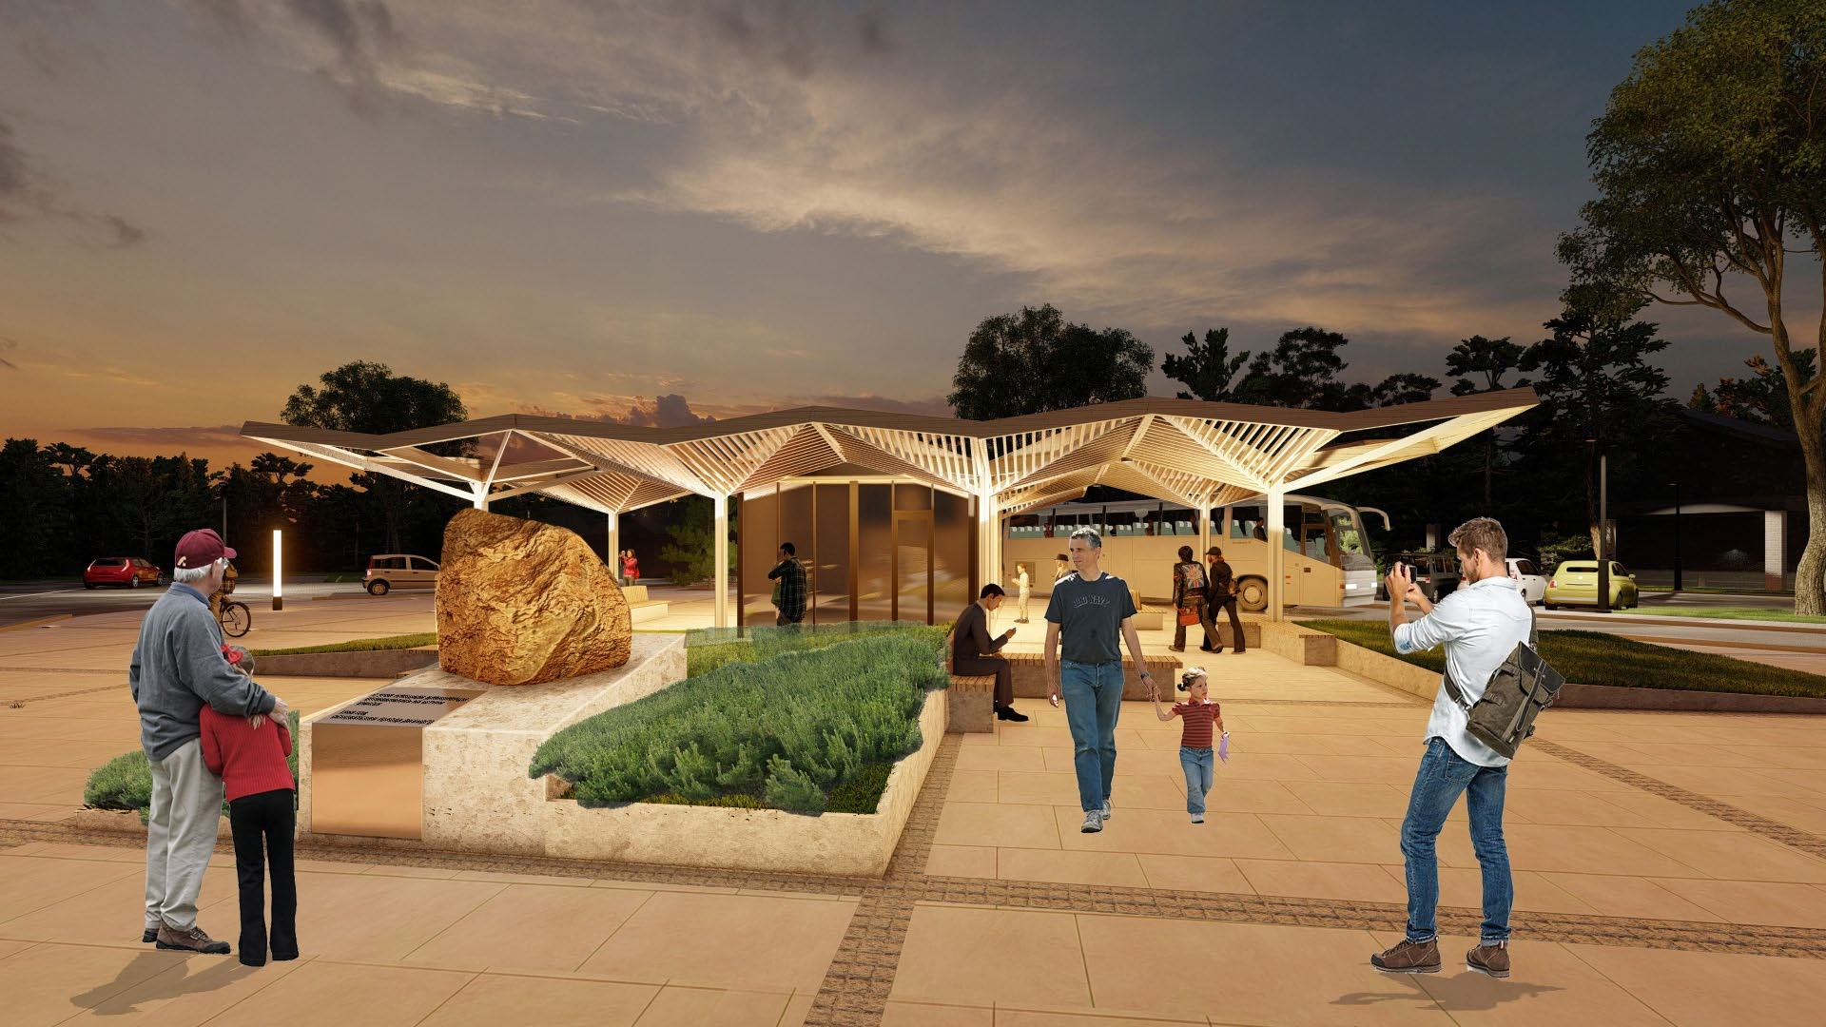

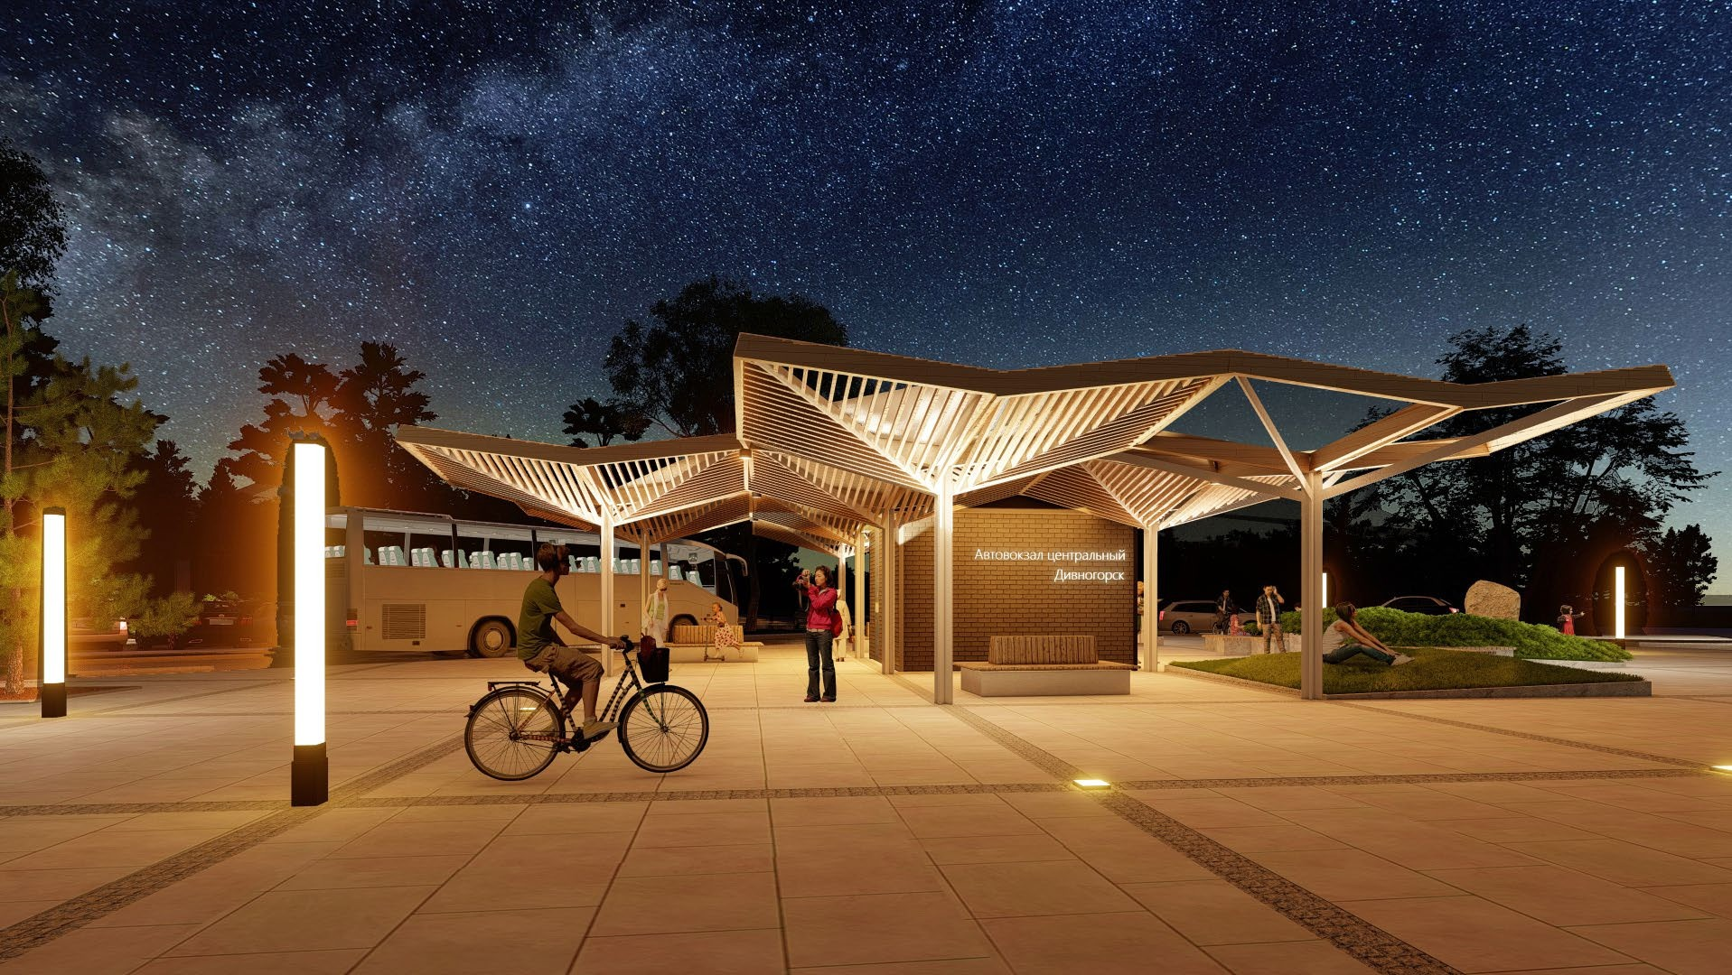

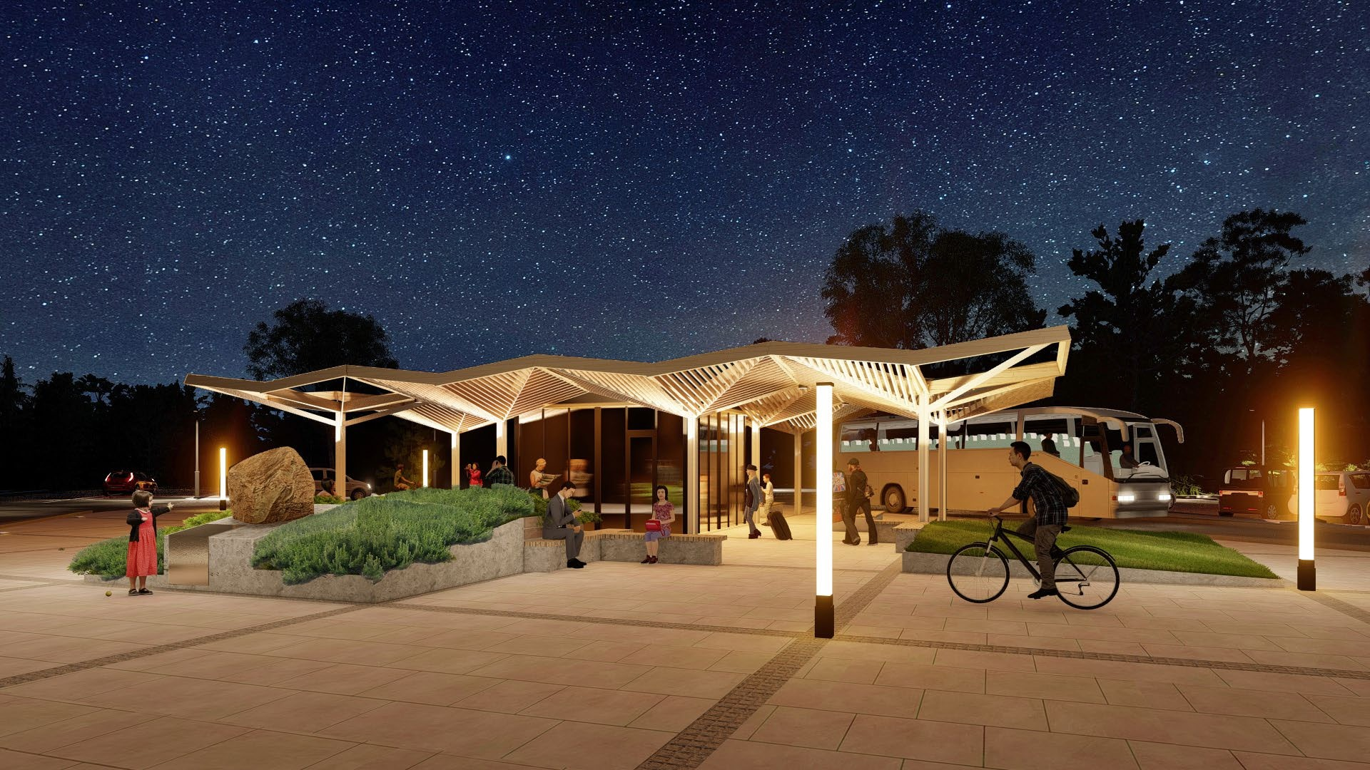

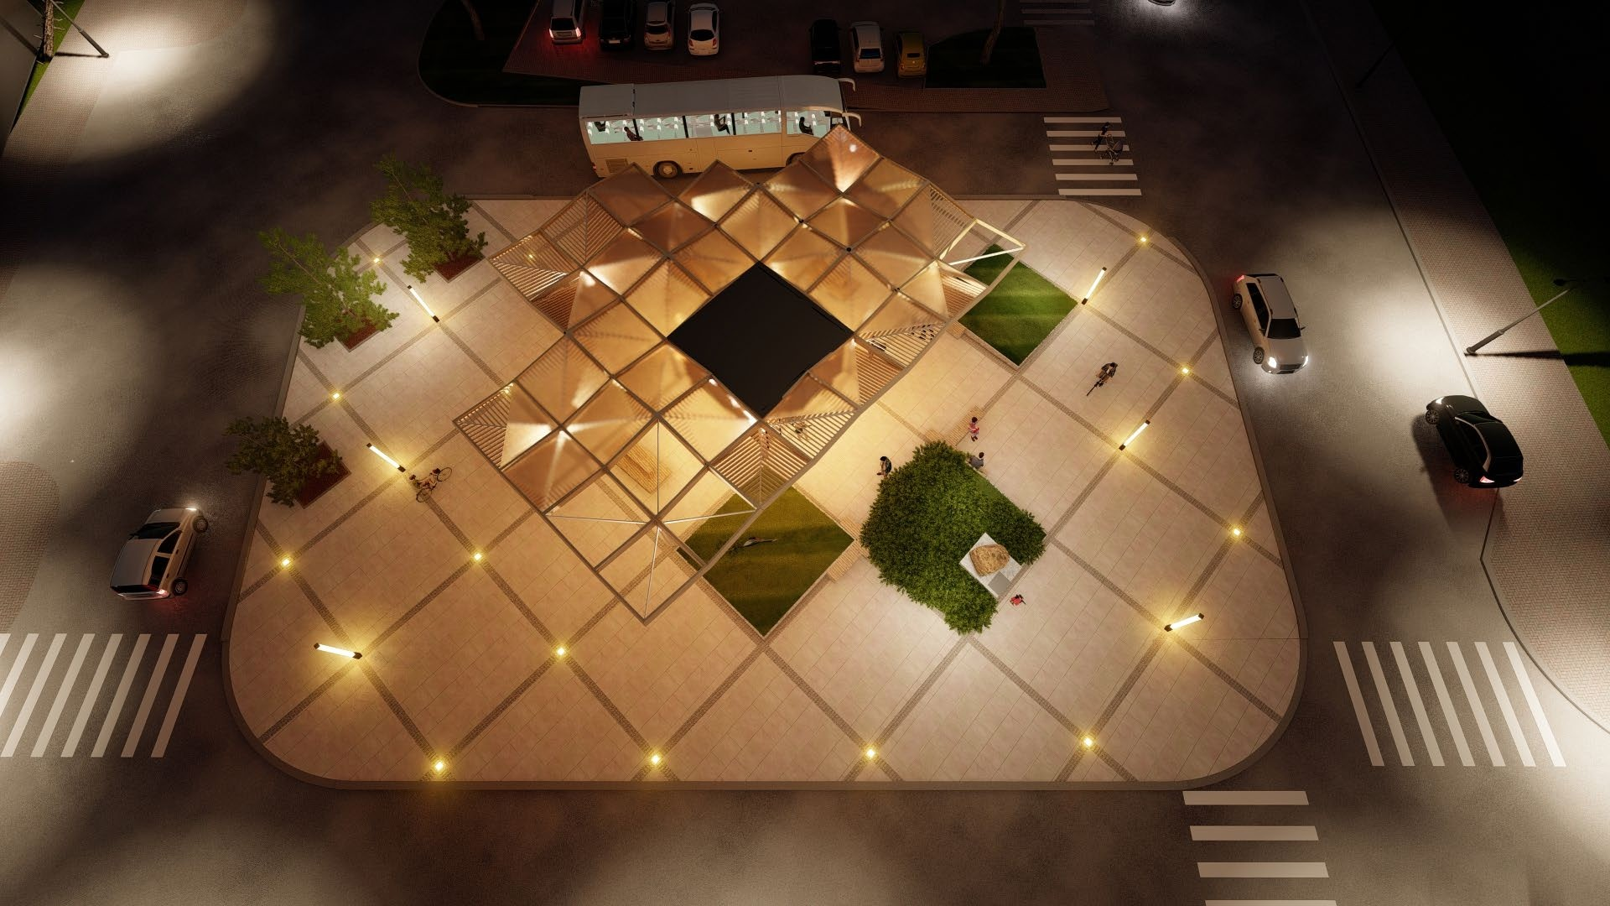

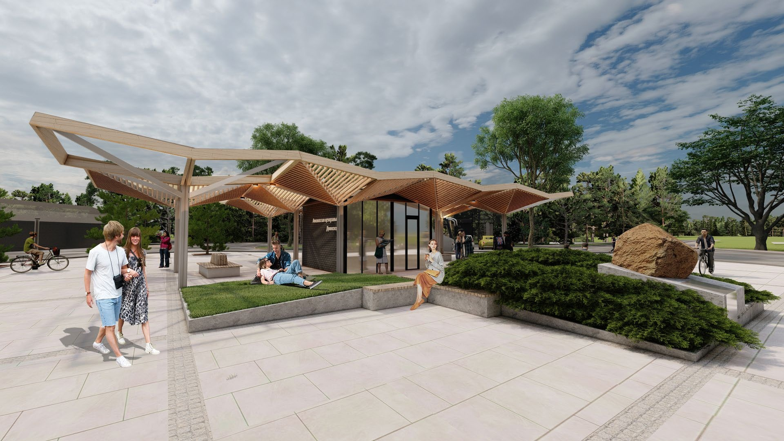

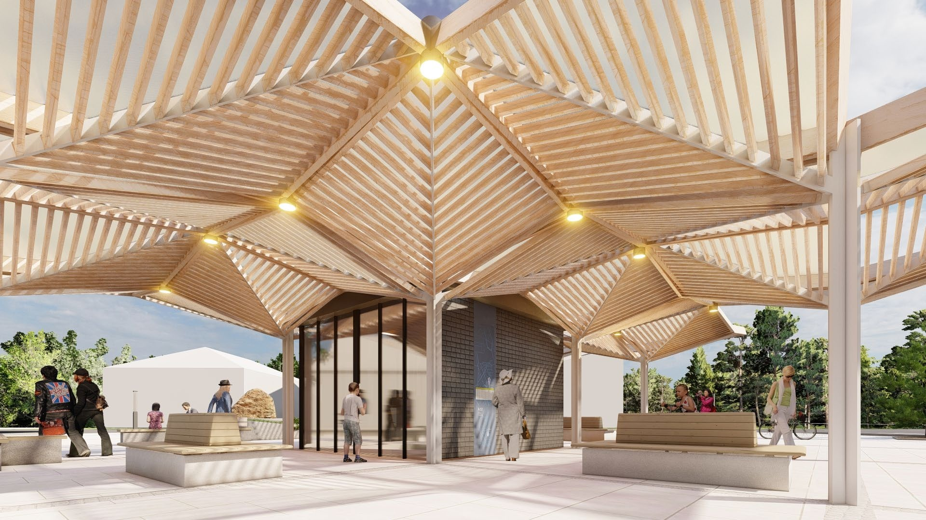

Команда проекта

КУЗНЕЦОВА Ю.А.
Руководитель студии архитектура и ди- зайна «Ред-Бизнес»
Руководитель проектной группы

САРАФАНОВ АНТОН
Руководитель архитектурного отдела сту- дии архитектуры и дизайна «Ред-Бизнес»

ДЕРЕВЯНКИНА ДАРЬЯ
Архитектор студии архитектуры и дизайна
«Ред-Бизнес»

ЗЯБЛИКОВА ЕКАТЕРИНА
Графический дизайнер студии архитекту- ры и дизайна «Ред-Бизнес»
Верстка и графический дизайн проекта

ИСАЕНКО ВАЛЕРИЯ
Графический дизайнер. Художественное оформление схем проекта

КУЗНЕЦОВА ВАРВАРА
Контент-специалист, SMM-координатор проекта. Сотрудник студии архитектуры и дизайна «Ред-Бизнес»

ЮДИНА КСЕНИЯ
Экономист проекта. Сотрудник студии архитектуры и дизайна «Ред-Бизнес»

